LAPORAN AKHIR PROGRAM PROFESI NERS

ASUHAN KEPERAWATAN PADA PASIEN DENGAN STROKE INFARK DI UGD RSI AMINAH BLITAR

Diajukan Sebagai Syarat Mendapatkan Ners



OLEH :
ANANDA AULA AMALIA
2312042

PROGRAM STUDI PENDIDIKAN NERS
SEKOLAH TINGGI ILMU KESEHATAN
PATRIA HUSADA BLITAR
2025

HALAMAN PERSETUJUAN

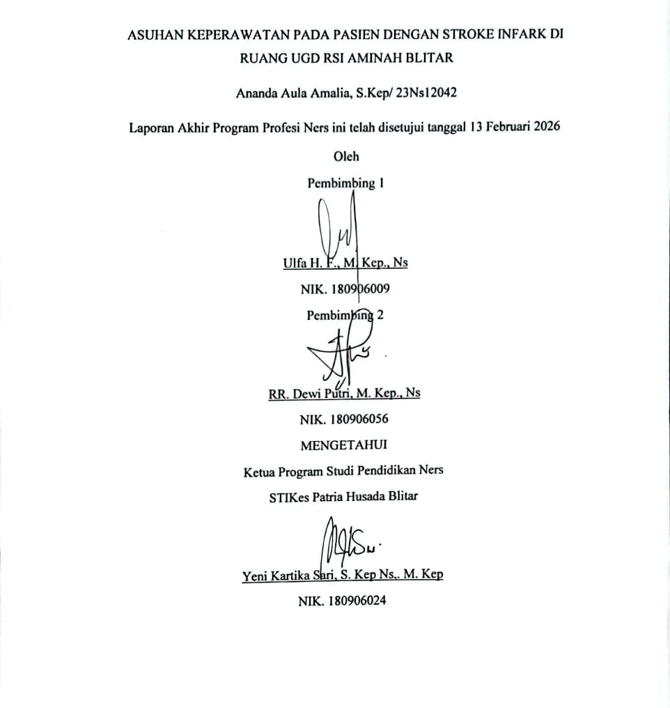

HALAMAN PENGESAHAN

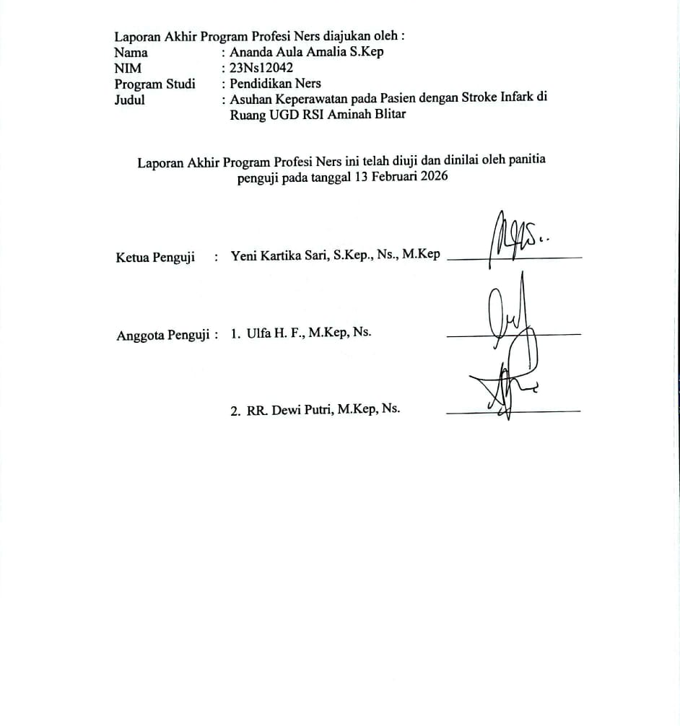

ABSTRAK

Berdasarkan tingginya angka kegawatdaruratan, stroke menjadi penyebab utama kecacatan dan kematian. Di Asia terdapat 112,8 juta pasien mengalami kelumpuhan akibat stroke (Feigin et al., 2025). Berdasarkan Survey Kesehatan Indonesia (SKI) Stroke menjadi penyakit yang menjadi perhatian pemerintah dalam program kesehatan. Prevalensi stroke di Indonesia mencapai 8,3 per 1.000 penduduk. Sedangkan di Jawa Timur terdapat 9,0 per1.000 penduduk kasus Stroke. Tujuan dari studi kasus ini adalah untuk memberikan gambaran kasus asuhan keperawatan pada pasien dengan Stroke Infark di IGD RSI Aminah Blitar yang terdiri dari analisa, pengkajian, diagnosa keperawatan, intervensi keperawatan, implementasi keperawatan dan evaluasi keperawatan. Metode yang digunakan adalah studi kasus dengan pendekatan asuhan keperawatan. Pengumpulan data dilakukan melalui wawancara, observasi, pemeriksaan fisik, dan studi dokumentasi selama pasien di UGD RSI Aminah Blitar. Hasil pengkajian menunjukkan pasien mengalami gangguan sistem saraf dengan masalah utama yaitu risiko perfusi cerebral tidak efektif, nyeri akut, gangguan mobilitas fisik, risiko jatuh, dan risiko aspirasi. Intervensi keperawatan yang diberikan meliputi manajemen peningkatan TIK, manajemen nyeri, dukungan mobilisasi, pencegahan jatuh dan aspirasi. Implementasi asuhan keperawatan dilakukan sesuai prioritas kegawatdaruratan dan menunjukkan perbedaan capaian kriteria hasil setelah evaluasi 1x2 jam.Kesimpulan dari laporan ini adalah penerapan asuhan keperawatan gawat darurat yang tepat dan sistematis pada pasien stroke dapat menurunkan komplikasi yang lebih berat, tetapi dalam mencapai hasil yang optimal harus dilakukan secara berkelanjutan dan terkontrol.

Kata kunci : Asuhan Keperawatan, Gawat Darurat, Gangguan Sistem Saraf, Stroke Infark.

DAFTAR ISI

COVER…………………………………………………………………………....i
HALAMAN PERSETUJUAN 1
HALAMAN PENGESAHAN 1
ABSTRAK 2
DAFTAR ISI 3
DAFTAR TABEL 5
DAFTAR LAMPIRAN 6
UCAPAN TERIMAKASIH 7
BAB 1 8
PENDAHULUAN 8
1.1 Latar Belakang 8
1.2 Tujuan Laporan 10
1.3 Manfaat 10
BAB II 12
TINJAUAN PUSTAKA 12
2.1 Konsep Dasar Penyakit 12
Definisi 12
Etiologi 13
Manifestasi Klinis 15
Penatalaksanaan 15
Algoritma Tatalaksana CVA di UGD 16
2.2 Konsep Asuhan Keperawatan Gawat Darurat 16
Pengkajian 16
Pengkajian Primer 18
Gambar 2.2 Menjaga Jalan Napas Manual 21
Gambar 2.3 Oropharyngeal Airway 22
Gambar 2.4 Nasopharyngeal Airway 22
Pengkajian Sekunder 29
Diagnosa Keperawatan 29
Intervensi Keperawatan 30
Tabel 1 Intervensi Keperawatan 40
Implementasi Keperawatan 40
Evaluasi Keperawatan 40
2.3 Patofisiologi 42
BAB III 43
LAPORAN MANAJEMEN KASUS 43
3.1 Profil Lahan 43
3.1.1 Gambaran Umum RSI AMINAH BLITAR 43
3.1.2 Visi RSI AMINAH BLITAR 44
3.1.3 Misi RSI AMINAH BLITAR 44
3.1.4 Tujuan RSI AMINAH BLITAR 44
3.1.5 Motto RSI AMINAH BLITAR 44
2.2 Bidang Keperawatan RSI Aminah Blitar 45
3.2.1 Visi Keperawatan 45
3.2.2 Misi Keperawatan 45
3.3 Ringkasan Proses Asuhan Keperawatan 47
BAB 4 58
ANALISA DAN PEMBAHASAN 58
4.1 Pengkajian 58
4.2 Diagnosa Keperawatan 64
4.3 Intervensi Keperawatan 67
4.4 Implementasi 70
4.5 Evaluasi 72
BAB 5 75
KESIMPULAN DAN SARAN 75
5.1 Kesimpulan 75
5.2 Saran 75
DAFTAR PUSTAKA 78

DAFTAR TABEL

Tabel 1 ..................................................................................................................30
Tabel 2 ..................................................................................................................46
Tabel 3 ..................................................................................................................57
Tabel 4 ..................................................................................................................64
Tabel 5 ..................................................................................................................71

DAFTAR LAMPIRAN

Lampiran 1 ........................................................................................................80

Lampiran 2 ........................................................................................................82

UCAPAN TERIMAKASIH

Segala Puji dan syukur saya panjatkan kehadirat Tuhan YME atas rahmat dan hidayah-Nya sehingga saya dapat menyelesaikan laporan akhir tugas profesi ners yang berjudul “Asuhan Keperawatan Pada Pasien dengan Stroke Infark di UGD RSI Aminah Blitar” sebagai kewajiban untuk menyelesaikan pendidikan pada Program Studi Ners STIKes Patria Husada Blitar.
Saya menyadari terselesainya Laporan Akhir Program Ners atas bimbingan dan peran serta semua pihak. Pada kesempatan ini saya mengucapkan banyak terima kasih kepada:
- Yeni Kartika Sari, S.Kep Ns,. M.Kep. selaku Ketua Program Studi Pendidikan Ners Perguruan Tinggi STIKes Patria Husada Blitar yang telah memberikan kritik dan saran yang sifatnya membangun dalam Laporan Akhir Program Profesi Ners ini.
- Basar Purwoto,S. Sos., M.SI. selaku Ketua Perguruan Tinggi STIKes Patria Husada Blitar.
- Ulfa H. F. , M.Kep.Ns selaku pembimbing satu yang telah memberikan bimbingan dan arahan dalam Laporan Akhir Program Profesi Ners ini.
- RR. Dewi Putri, M.Kep.Ns selaku pembimbing dua yang telah memberikan kritikan dan saran yang sifatnya membangun dalam Laporan Akhir Program Profesi Ners ini.
- Bapak dan ibu dosen beserta staf karyawan Program Studi Pendidikan Ners Perguruan Tinggi STIKes Patria Husada Blitar.
- Kedua orang tua yang telah mendukung terselesainya Laporan Akhir Program Progam Profesi Ners
- Seluruh teman seangkatan dalam menempuh Pendidikan Ners yang selalu mendukung untuk terselesaikannya praktek profesi.
Saya menyadari bahwa dalam penyusunan Laporan Akhir Program Profesi Ners ini kurang sempurna ,oleh karena itu kritik dan saran yang bersifat membangun sangat saya harapkan demi penyempurnaan Laporan Akhir Program Profesi Ners selanjutnya. Besar harapan saya bahwa hal ini dapat bermanfaat bagi saya dan pembaca pada umumnya.

Blitar, 18 Februari 2026

Penulis

BAB 1

PENDAHULUAN

1.1 Latar Belakang
Stroke merupakan gangguan system saraf di usia dewasa hingga lansia. Berdasarkan tingginya angka kegawatdaruratan, stroke menjadi penyebab utama kecacatan dan kematian (A. S. Putri, 2021). Terdapat tanda gejala yang harus diwaspadai pada orang dengan stroke, Seseorang yang mengalami stroke dapat mengalami pusing, hemiplegian, serta gangguan menelan (Darmawan, 2023). Stroke dapat disebabkan gaya hidup yang tidak sehat. Peralihan dari perilaku hidup tradisional ke perilaku modern yang cenderung tidak sehat mengakibatkan kenaikan kasus terjadinya stroke (Saraswati, 2021).
Estimasi beban penyakit stroke Global Burden of Disease (GBD) 2021 terbaru menunjukkan bahwa di antara penyakit tidak menular (PTM), stroke tetap menjadi penyebab kematian kedua terbesar (sekitar 7 juta) dan penyebab kematian dan kecacatan gabungan ketiga terbesar. World Stroke Organization mencatat bahwa terdapat 12 juta kasus stroke baru setiap tahunnya. Di Asia terdapat 112,8 juta pasien mengalami kelumpuhan akibat stroke (Feigin et al., 2025). Berdasarkan Survey Kesehatan Indonesia (SKI) Stroke menjadi penyakit yang menjadi perhatian pemerintah dalam program kesehatan. Prevalensi stroke di Indonesia mencapai 8,3 per 1.000 penduduk. Sedangkan di Jawa Timur terdapat 9,0 per1.000 penduduk kasus Stroke (Tim Penyusun SKI 2023 Dalam Angka, 2023).
Berdasarkan hasil studi pendahuluan yang dilakukan penulis di UGD RSI Aminah Blitar pada bulan November 2025 didapatkan 85 pasien (20,5%) yang masuk ke UGD mengalami masalah pada sistem saraf. Sebanyak 67% pasien mengalami stroke iskemik, 23% pasien dengan stroke hemoragik, dan 10% pasien dengan gangguan saraf yang lain seperti vertigo, Low back pain, Herpes, dan sebagainya.
Pasien dengan kasus kegawatan sistem saraf yang masuk di RS membutuhkan penanganan yang baik dan tepat (Permenkes, 2015). Pelayanan pasien gawat darurat memegang peranan penting bahwa waktu adalah nyawa (Time saving is life saving) (Fadhilah et al., 2013). Pada pasien dengan kegawatan system saraf dapat kehilangan nyawa hanya dalam hitungan menit saja. Berhenti nafas 2-3 menit pada manusia dapat mengakibatkan kematian yang fatal (Dahliana, 2015). Perawat gawat darurat harus berkompeten dalam melakukan pengkajian gawat darurat untuk mengumpulkan data atau informasi pasien dengan cepat dan tepat untuk menentukan tingkat kegawatannya. Waktu tanggap pelayanan perlu diperhitungkan agar terselenggara pelayanan yang cepat, responsif dan mampu menyelamatkan pasien gawat darurat (Fadhilah et al., 2013).
Dalam keadaan gawat darurat harus dilakukan tindakan penanganan awal untuk mencegah keadaan pasien menjadi tambah buruk. Pada pasien kondisi kegawatan waktu sangatlah penting, diperlukan cara yang mudah untuk menangani, biasanya proses ini dinamakan sebagai initial assesment (penilaian awal). Dalam initial assesment terdapat tindakan Primary Survey dan Secondary Survey. Primary Survey merupakan suatu tindakan yang dilakukan untuk menilai keadaan klien dengan menggunakan metode ABCDE (Airway, Breathing, Circulation, Disability, Exposure) dilakukan pada saat waktu emasnya. Secondary Survey merupakan tindakan lanjutan dari Primary Survey yang dilakukan dengan mengkaji secara menyeluruh dari ujung kepala sampai ujung kaki klien, biasanya disebut sebagai pengkajian Head to Toe (Okatvia, 2016).
Berdasarkan uraian diatas mengenai keberhasilan asuhan keperawatan yang merupakan salah satu indikator keberhasilan penanggulangan medik penderita gawat darurat yang akhirnya akan berdampak pada keselamatan pasien, maka peneliti merasa tertarik untuk membuat laporan “Asuhan Keperawatan Gawat Darurat CVA Infark Pada Pasien Di IGD RS Islam Aminah Blitar”

1.2 Tujuan Laporan

Adapun tujuan dari penulisan laporan akhir profesi ini adalah :
- Mendokumentasikan dan menganalisis kondisi klien.
- Mendokumentasikan dan menganalisis diagnose keperawatan pada kasus kegawatdaruratan CVA infark.
- Mendokumentasikan luaran yang diharapkan sesuai dengan kondisi masing-masing pasien dengan kasus kegawatdaruratan CVA infark.
- Mendokumentasikan dan menganalisis intervensi keperawatan yang direncakan.
- Mendokumentasikan dan menganalis kesesuaian intervensi keperawatan yang direncanakan dan implementasi yang dilakukan pada kasus kegawatdaruratan CVA infark.
- Mendokumentasikan dan menganalisis hasil evaluasi dari implementasi yang telah dilakukan.

1.3 Manfaat

- Manfaat Teoritis
Hasil dari penulisan ini diharapkan dapat menambah ilmu dalam bidang keperawatan, khususnya keperawatan gawat darurat CVAinfark.
- Manfaar Praktis
- Bagi Profesi Perawat
Hasil laporan ini dapat digunakan dalam pengkajian sampai evaluasi asuhan keperawatan pada kasus gawat darurat CVA infark.
- Bagi Institusi Pendidikan
Hasil laporan ini dharapkan dapat digunakan sebagai wacana dan pengetahuan tentang keperawatan gawat darurat CVA infark.

BAB II

TINJAUAN PUSTAKA

2.1 Konsep Dasar Penyakit

Definisi
CVA (Cerebri Vascular Accident) adalah kelainan fungsi otak. Onset mendadak yang disebabkan oleh gangguan sirkulasi darah otak dan dapat terjadi pada siapa saja dan kapan saja dengan Gejala yang berlangsung selama 24 jam atau lebih yang menyebabkan cacat dalam bentuk kelumpuhan anggota badan, gangguan bicara, proses berpikir, memori dan bentuk kecacatan lainnya menyebabkan kematian (Muliati, 2018).
Stroke infark/iskemik merupakan stroke yang mempunyai tanda klinis disfungsi atau kerusakan jaringan otak yang disebabkan karena adanya penumpukan suatu plak sehingga terjadinya sumbatan pembuluh darah diotak . Stroke iskemik disebabkan dari beberapa banyaknya faktor diantaranya yaitu usia, jenis kelamin, genetik, riwayat penyakit stroke atau serangan jantung sebelumnya, riwayat penyakit keturunan, hipertensi, merokok, penyakit jantung, obesitas, diabetes, alkohol, penggunaan kontrasepsi, dan hiperkolestrolemia (Firdarany et al., 2022). Stroke iskemik akut adalah gejala klinis defisit serebri fokal dengan onset yang cepat dan berlangsung lebih dari 24 jam serta cenderung menyebabkan kematian. Dua penyebab utama infark serebri yaitu thrombosis dan emboli(Gofir, 2021).

Etiologi
- Thrombosis serebral
Thrombosis merupakan pembentukan gumpalan darah (trombus) yang tidak normal didalam pembuluh darah, Thrombosis serebral ini terjadi pada pembuluh darah yang mengalami oklusi sehingga menyebabkan iskemi pada jaringan otak yang dapat menimbulkan oedem dan kongesti disekitarnya. Thrombosis rentan terjadi pada orang tua yang sedang tidur atau bangun tdur, hal ini akibatkan oleh penurunan aktivitas simpatis dan penurunan tekanan darah yang dapat menyebabkan iskemi serebral. Tanda dan gejala neurologis sering memburuk pada 48 jam setelah thrombosis, keadaan yang dapat menyebabkan thrombosis otak antara lain :
- Ateroklerosis
Menumpuknya lemak, kolestrol, dan zat lain didalam dan didinding arteri, timbunan plak kolestrol didinding arteri dapat menghalangi aliran darah. Sehingga dapat terjadi oklusi akut arteri jika gumpalan plak mengalami perpecahan.
- Hiperkoagulasi pada polisitemia
Sindrom pengentalan darah adalah keadaan klinis dimana mudah terjadi penggumpalan darah. Pada keadaan normal penggumpalan darah terjadi sebagai mekanisme untuk menghentikan perdarahan. Pada kondisi tidak normal penggumpalan darah terjadi berlebihan sehingga dapat membahayakan tubuh.

- Arteritis (radang pada arteri)
Peradangan pada pembuluh darah arteri didalam dan disekitar kulit kepala, penyebab peradangan pembuluh darah tidak diketahui dalam beberapa kasus, pembengkakan hanya mempengaruhi bagian arteri dengan bagian pembuluh normal berada di antarannya.
- Emboli
Kondisi ketika benda atau zat asing seperti gumpalan darah atau gelembung gas tersangkut dalam pembuluh darah dan menyebabkan penyumbatan pada aliran darah.
- Hemoragi
Perdarahan ini dapat terjadi karena aterosklerosis dan hipertensi. Akibat dari pecahnya pembuluh darah pada otak yang merupakan pembesaran darah kedalam parenkim otak yang dapat mengakibatkan penekanan, pergeseran, dan pemisahan jaringan otak yang berdekatan sehingga otak membengkak, jaringan otak tertekan, sehingga infark otak odema dan mungkin herniasi pada otak.
- Hipoksia umum
Beberapa penyebab yang tergolong dalam hipoksia umum diantaranya hipertensi, henti jantung-paru, turunya curah jantung karena ritmia 4. Hipoksia setempat Beberapa penyebab yang tergolong dalam hipoksia umum diantaranya spasme arteri serebral yang disertai perdarahan subaraknoid dan vasokontriksi arteri otak disertai sakit kepala migren. (Syah, Pujiyanti, and Widyantoro 2019).

Manifestasi Klinis
Menurut Kemenkes RI tanda dan gejala dari stroke adalah SEGERA KE RS yang merupakan singkatan dari :
  - Senyum tidak simetris (mencong ke satu sisi), tersedak, sulit menelan air minum secara tiba-tiba.
  - Gerak separuh anggota tubuh melemah tiba-tiba bicara pelo / tiba-tiba tidak dapat bicara / tidak mengerti kata-kata / bicara tidak nyambung
  - Kebas atau baal, atau kesemutan separuh tubuh
  - Rabun, pandangan satu mata kabur, terjadi tiba-tiba
  - Sakit kepala hebat yang muncul tiba-tiba dan tidak pernah dirasakan sebelumnya,
  - Gangguan fungsi keseimbangan, seperti terasa berputar, gerakan sulit dikoordinasi (tremor / gemetar, sempoyongan). (RI 2020)

Penatalaksanaan
- Posisi kepala dan badan diatas 20-30 derajat, posisi lateral dekubitus bila disertai muntah. Boleh dimulai mobilisasi bertahap bila hemodinamik stabil.
- Bebaskan jalan nafas dan usahakan ventilasi adekuat bila perlu berikan oksigen 1-2 liter/menit.
- Kandung kemih yang penuh dikosongkan dengan kateter.
- Suhu tubuh harus dipertahankan.
- Nutrisi peroral hanya boleh diberikan setelah tes fungsi menelan baik, bila terhadap gangguan menelan atau pasien yang kesadaran menurun, dianjurkan pemasangan NGT.
- Mobilisasi dan rehabilitasi dini jika tidak ada kontraidikasi. (Mega 2021)

Algoritma Tatalaksana CVA di UGD

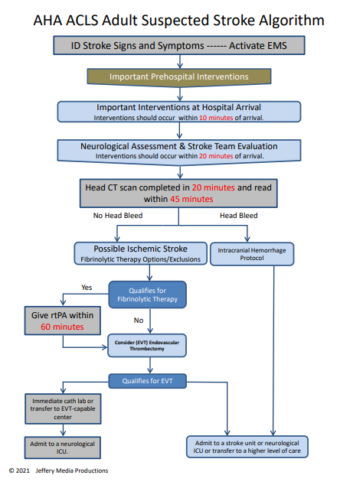

2.2 Konsep Asuhan Keperawatan Gawat Darurat

Pengkajian
Asuhan keperawatan gawat darurat adalah metode pemecahan masalah kegawadaruratan bagi penderita dalam bentuk kegiatan praktik keperawatan kegawatdaruratan yang diberikan oleh perawat yang kompeten untuk memberikan asuhan keperawatan di Unit Gawat Darurat (UGD) rumah sakit. Proses keperawatan terdiri dari lima langkah yaitu meliputi proses pengkajian, diagnose keperawatan, rencana tindakan keperawatan (intervensi), tindakan keperawatan (implementasi), dan evaluasi keperawatan (Nusdin, 2020). Pada proses pengkajian di IGD perawat melakukan assessment awal yang meliputi Primary survey dan Secondary survey.
Pengkajian adalah serangkaian proses pengumpulan data primer dan sekunder terfokus tentang status kesehatan pasien gawat darurat di rumah sakit secara sistematik, akurat, dan berkesinambungan. Pengkajian primer dan sekunder yang dilakukan harus terfokus, sistematik, akurat dan berkesinambungan sehingga memudahkan perawat untuk menetapkan masalah kegawatdaruratan pasien dan rencana tindakan cepat, tepat, cermat dan sesuai dengan standar. Kriteria proses pengkajian keperawata pada penderita gawat darurat di UGD adalah :
- Melakukan triase yaitu pengelompokan penderita berdasarkan tingkat kegawatdaruratan atau pengelompokan berdasarkan skala prioritas. Triase dikelompokan menjadi 4 yaitu :
Merah
Warna merah dalam triase menunjukan bahwa pasien berada dalam prioritas pertama yang berada dalam kondisi kritis (mengancam nyawa), sehingga memerlukan petolongan sesegara mungkin.
Kuning
Warna kuning dalam triase menunjukan bahwa pasien berada dalam prioritas kedua yang memerlukan perawatan segera, tetapi penanganan masih dapat ditunda karena tidak mengancam nyawa.
Hijau
Warna hijau dalam triase menunjukan bahwa pasien berada dalam prioritas ketiga, pasien memerlukan perawatan namun masih dapat ditunda karena pasien dalam kondisi stabil.
Hitam
Warna hitam dalam triase menunjukan bahwa pasien dalam keadaan meninggal dunia atau dalam keadaan sangat kritis tetapi sulit untuk diselamatkan nyawanya. Sekalipun segera ditangan pasien akan tetap meninggal. Warna hitam pada triase juga menunjukan bahwa pasien tidak berada dalam prioritas paling akhir.
- Melakukan pengumpulan data melalui pengkajian primer dan pengkajian sekunder pada kasus gawat darurat.

Pengkajian Primer
Menurut Setyorini (2019), pada proses pengkajian primer, meliputi :
  - Airway (Jalan Napas)
Tanda-tanda jalan napas yang normal meliputi : jalan napas bebas dari sumbatan, terdengar suara napas yang jelas, bersih dan jernih, pernapasan dilakukan tanpa adanya usaha yang berlebih atau dengan posisi tertentu dan aliran udara dapat dirasakan.
Penilaian kepatenan jalan napas pada pasien sangatlah penting. Apabila pasien dalam keadaan sadar dan dapat menjawab pertanyaan dapat disimpulkan bahwa jalan napas baik, pernapasan baik dan perfusi darah ke otak baik. Gangguan dalam menjawab pertanyaan menunjukkan adanya gangguan kesadaran dan gangguan jalan napas. Penyebab Obstruksi Jalan Napas yaitu :
- Lidah (terjadi karena pasien mengalami penurunan kesadaran)
- Darah atau cairan
- Sekret, edema jalan napas
- Aspirasi isi lambung
- Sumbatan benda asing
- Bronkospasme
- Trauma (fraktur wajah, fraktur mandibular, fraktur atau cedera area leher)
- Reaksi alergi
- Epiglotitis
- Virus atau bakteri infeksi
Tanda-tanda obstruksi jalan napas dapat diketahui dengan cara melakukan pengecekan kesadaran dari pasien dengan menanyakan “apakah pasien baik-baik saja?”, bila pasien responsive dan menjawab berarti jalan napas paten, tetapi bila pasien tidak berespons tepuk pundak pasien dan ulangi lagi pertanyaan sebelumnya. Bila pasien tidak merespons kemungkinan pasien mengalami penurunan kesadaran karena hipoksia. Beberapa hal yang perlu dilihat antara lain adalah :
- Look (Lihat)
- Tanda Hipoksia
Tanda sianosis (kebiruan) dapat dilihat pada kuku dan sekitar mulut pasien yang disebabkan oleh hipoksemia.
- Penggunaan Otot Pernapasan
Perhatikan juga adanya retraksi dan penggunaan otot bantu pernapasan.
- Sumbatan Benda Asing
Amati adanya benda asing di dalam mulut seperti darah, cairan lambung atau benda-benda seperti (kelereng, makanan dll).
- Listen (Dengar)
Adanya suara napas tambahan menunjukan adanya obstruksi jalan napas.
- Snoring (mendengkur), dikarenakan lidah jatuh ke belakang
- Gurgling (berkumur), dikarenakan adanya cairan pada jalan napas
- Stridor (serak/parau), karena adanya sumbatan parsial pada faring atau laring
- Feel (Rasakan)
Lakukan pengecekan aliran udara ekspirasi dengan cara pipi penolong yang didekatkan pada hidung dan mulut pasien, kemudian rasakan apakah ada pergerakan udara ekspirasi.
- Pengelolaan Sumbatan Jalan Napas
Menjaga kepatenan jalan napas dan menjaga ventilasi tetap tercukupi menjadi prioritas utama dalam menangani gangguan pernapasan. Beberapa tindakan yang dapat dilakukan untuk menjaga kepatenan jalan napas diantaranya adalah sebagai berikut :

- Menjaga Jalan Napas Secara Manual (tanpa alat)
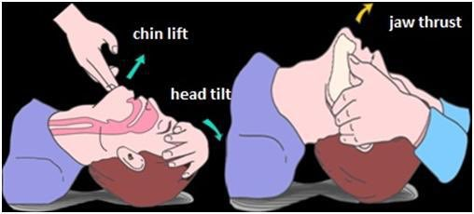

Gambar 2.2 Menjaga Jalan Napas Manual
Sumber : https://healthjade.net/head-tilt-chin-lift/
Head tilt-chin lift maneuver
Adalah salah satu maneuver terbaik untuk mengatasi obstruksi yang disebabkan oleh lidah karena dapat membuka jalan napas secara maksimal. Teknik ini mungkin akan memanipulasi gerakan leher sehingga tidak disarankan pada penderita dengan kecurigaan cedera cervical.
Jaw thrust maneuver
Manuver jaw thrust digunakan untuk membuka jalan napas pada pasien yang tidak dicurigai cedera cervical.
- Jalan Napas Sementara (alat bantu jalan napas)
Head tilt-chin lift maneuver dan jaw thrust maneuver dilakukan untuk membantu membuka jalan napas pasien, tetapi apabila maneuver ini dihentikan maka lidah akan kembali ke posisi semula dan menyumbat jalan napas. Untuk itu diperlukan alat bantu jalan napas. Alat bantu jalan napas yang sering digunakan antara lain adalah :

Oropharyngeal Airway
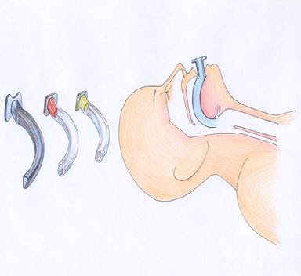

Gambar 2.3 Oropharyngeal Airway
Sumber:http://www.kesehatankerja.com/OROPHARYNGEAL%20AIRWAY-OPA-GUEDEL.htm
Oropharyngeal airway adalah alat berbentuk curved yang digunakan untuk mempertahankan jalan napas. Alat ini berfungsi untuk mencegah lidah jatuh kebelakang. Alat ini tersedia dengan berbagai ukuran, penggunaan alat ini tidak efektif bila ukurannya tidak sesuai sehingga perlu disesuaikan dengan ukuran pasien.
Nasopharyngeal Airway
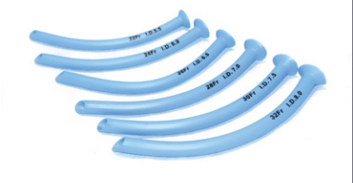

Gambar 2.4 Nasopharyngeal Airway
Sumber : https://www.bemedsupply.com/product-p/2-23908.htm
Nasopharyngeal airway adalah alat berbentuk seperti kateter halus dengan diameter kurang lebih sesuai dengan ukuran lubang hidung. Nasopharyngeal airway digunakan apabila oropharyngeal airway tidak memungkinkan dikarenakan adanya trauma disekitar mulut yang dapat menimbulkan perdarahan atau memperberat trauma.
- Jalan Napas Definitif
Jalan napas definitive memerlukan suatu pipa dalam trakhea yang terfiksasi dengan baik, balon yang berkembang dan memerlukan ventilasi menggunakan oksigen.
Endotracheal Intubation
Endptracheal intubation (ETT) adalah prosedur untk memasukan pipa secara langsung ke dalam trakhea. ETT dapat dimasukan melalui mulut. Indikasi pemasangan ETT adalah :
- Menjaga jalan napas tetap paten
- Memfasilitasi ventilasi mekanik
- Memberikan jalan evaluasi sekret
- Memberikan obat-obatan reaksi cepat pada pasien cardiac arrest
Laryngeal Mask Airway
Laryngeal mask airway (LMA) hampir mirip dengan ETT dimana pada salah satu ujungnya berbentuk seperti sendok yang dapat mengembang berfungsi untuk menutup daerah laring. LMA secara fungsi dan desain berada di antara kombinasi bag-valve-mask dan saluran trakhea. LMA mempertahankan jalan napas secara aman dan cepat dengan menyekat bagian luar dari laryngeal inlet dengan balon dapat dikembangkan. Indikasi dari pemasangan LMA adalah :
- Digunakan sebagai alternatif face mask pada ventilasi manual.
- Dalam kondisi darurat dapat memfasilitasi pertukaran gas ketika gagal dilakukan intubasi sapai jalan napas dapat diontrol dnga airway definitif.
Operatif
- Cricothyroidotomy
Merupakan prosedur pembedahan dengan membuat lubang pada membran cricothyroid yang mana cuffed endotracheal atau tube tracheostomy dapat untuk mengamankan jalan napas.
- Tracheostomy
Diketahui sebagai tindkan untu memberikan lubang pada trakhea sebagai jalan napas yang juga dikenal sebagai pembedahan jalan napas.
  - Breathing
Setelah jalan napas paten, belum tentu pernapasan akan baik sehingga langkah selanjutnya adalah melakukan pemeriksaan pernapasan.
- Pemeriksaan Pernapasan
Kecepatan pernapasan normal dalam satu menit untuk dewasa adalah 12-20x/menit, anak-anak 15-30x/menit dan bayi 25-50x/menit disertai ritme yang regular.
- Manajemen Pernapasan atau Pengelolan Ventilasi
Tujuan utama dari Ventilasi adalah mendapatkan oksigenasi sel yang cukup dengan memberikan oksigen dan ventilasi yang cukup. Indikasi dari pemberian oksigen adalah :
- Memberikan pasokan kebutuhan oksigen kepada pasien dengan pernapasan spontan dimana oksigenasi tidak adekuat.
- Kebutuhan oksigen dapat diketahui dari pemerksinaan klinis, pulse oksimetri dan blood gas analysis.
  - Circulation (Pengkajian Sirkulasi)
- Anatomi dan Fisiologi Jantung
Jantung merupakan organ vital di dalam tubuh manusia yang bertugas sebagai pemompa darah ke selutuh tubuh. Jantung terletak di antara paru-paru di tengah dada, tepatnya di bagian belakang sisi kiri tulang dada. Jantung memiliki ukuran yang sedikit lebih besar dari kepalan Tangan. Di dalam jantung terdapat empat ruangan yang terbagi menjadi dua bilik (ventrikel) dan dua serambi (atrium). Serambi dan bilik kiri jantung berisi darah bersih yang kaya akan kandungan oksigen, sedangkan serambi dan bilik kanan berisi darah kotor. Selain memiliki empat bagian ruang, jantung juga mempunyai empat katup yang berguna untuk menjaga supaya darah tetap mengalir ke arah yang benar (Handayani, 2021).

- Denyut Jantung dan Tekanan Darah
Frekuensi denyut jantung normal dalam satu menit pada orang dewasa adalah 60-100x/menit. Apabila frekuensi jantung kurang dari normal disebut bradikardi dan bila lebih dari angka normal disebut takikardi. Denyut nadi pada orang dewasa dan anak-anak diraba pada arteri karotis.
Tekanan darah sistolik oada dewasa berkisar antara 90-140 mmHg (Handayani, 2021).
- Syok
Syok dapat disebabkan oleh berbagai hal. Apapun penyebabnya pada pasien syok selalu dipasang infus. Manifestasi klinis dari syok antara lain adalah : kulit pucat, akral teraba dingin, takikardi, berkurangnya produksi urin, gangguan kesadaran dan turunya tekanan darah.
- Resusitasi Jantung Paru (RJP)
American Heart Association menggunakan 4 akses rantai penyelamatan untuk menggambarkan bahwa waktu merupakan hal yang sangat penting dalam penyelamatan penderita. 3 dari 4 rantai ini juga relevan untuk penderita dengan henti napas dan henti jantung. Rantai penyelamatanya adalah sebagai berikut :
- Cepat hubungi Sistem Penanggulangan Gawat Darurat Terpadu (SPGDT), hubungi 118
- Cepat lakukan RJP, RJP secara segera dapat memberikan kesempatan hidup lebih besar
- Cepat melakukan defibrilasi, kombinasi defribilasi dan RJP meningkatkan tingkat keselamatan sampai 45-75%
- Memberikan bantuan hidup lanjut.
Perawat dapat mengetahui penderita memerlukan tindakan RJP dengan memastikan bahwa penderita tidak sadar, tidak bernafas dan nadi tidak berdenyut. Kompresi dada akan berhasil karena menekan jantung diantara sternum dan tulang belakang yang memaksa darah keluar. Tekanan ini yang akan meningkatkan sirkulasi ke seluruh tubuh. RJP harus dilakukan segera mungkin dan dilakukan terus-menerus hingga : Telah datang bantuan atau pasien diserahkan kepada petugas lain, Petugas kelelahan dan pasien telah dinyatakan meninggal oleh pihak yang berwenang (dokter).
- Tahapan Resusitasi Jantung Paru
Langkah-langkah dari bantuan hidup dasar merupakan serangkaian dari penilaian dan tindakan yang bertahap. Sebelum melakukan tindakan RJP penolong harus memastikan 3A (Aman diri, Aman lingkungan dan Aman pasien). Langkah selanjutnya adalah :
- Cek Kesadaran
Setelah memastikan 3A, penolong harus memeriksa tingkat kesadaran penderita dengan cara memanggil sambil menepuk pundak. Apabila penderita masih merespons tetapi terluka atau membutuhkan bantuan medis segara untuk menghubungi 118.

- Aktifka SPGDT
Jika penolong menemukan penderita dalam keadaan sudah tidak sadarkan diri penolong harus egera menghubungi 118 dan kembali melakukan tindakan RJP. Saat ada bantuan pertolongan, satu penolong harus memulai tahapan RJP sementara satu penolong lain menghubungi 118.
- Buka Jalan Napas (Airway)
Sebelum dilakukan RJP, letakan penderita pada posisi terlentang dipermukaan yang datar. Buka jalan napas dengan maneuver head-tilt chin-lift bila tidak terdapat trauma kepala atau leher.Bila dicurigai trauma kepala atau leher buka jalan napas dengan maneuver jaw thrust tanpa ekstensi kepala.
- Periksa Pernapasan (Breathing)
Sambil mempertahankan jalan napas, lakukan teknik look, listen and feel. Periksa dan dengarkan adanya suara atau hembusan napas atau tidak. Bila mendapati penderita tidak bernapas berikan napas buatan sebanyak 2 kali. Pemberian napas buatan (rescue breathing) diberikan sebanyak 2 kali napas buatan dengan tiap kali satu tiupan lebih dari setu detik dengan volume yang cukup sampai terlibat dada mengembang.
- Pemeriksaan Nadi
Petugas harus memeriksa nadi, apabila tidak teraba petugas harus segera melakukan kompresi dada.

- Bantuan Pernapasan Tanpa Kompresi
Apabila penderita orang dewasa dan nadi teraba makan berikan bantuan napas dengan tempo 10-12 kali tiap menit atau 1 tiupan setiap 5-6 detik. Tiap tiupan harus mengakibatkan dada mengembang, selama pemberian pernapasan bantuan nilai kembali nadi tiap 2 menit.
- Kompresi Dada
Kompresi dada terdiri dari tindakan penekanan dada dibagian bawah pada pertengahan sternum secara teratur. Kompresi ini menghasilkan aliran darah dengan meningkatkan tekanan intra thoraks dan langsung menekan jantung.
- Teknik Kompresi Dada
Untuk memaksimalkan keefektifan kompresi dada, teknik yang perlu dilakukan adalah :
- Posisi oenderita terlentang pada permukaan yang keras.
- Posisi penolong berlutut disamping penderita sejajar dengan dada penderita.
- Lokasi penekanan saat kompresi adalah pertengahan dada dibawah sternum penderita.
- Posisi Tangan adalah tumit Tangan diatas sternum dan satu Tangan diatasnya lagi.
- Tekan dengan kedalaman kurang lebih 4cm.

Pengkajian Sekunder
Pengkajian head to toe terfokus adalah pengkajian komprehensif sesuai dengan keluhan utama pasien.
- Melakukan re-triase.
- Mengumpulkan data dari hasil pemeriksaan penunjang medik.
- Mengelopokan dan menganalisa data secara sistematis.
- Melakukan pendokumentasian dengan menggunakan format pengkajian baku.

Diagnosa Keperawatan
Diagnosa keperawatan yang mungkin muncul menurut Tim Pokja SDKI DPP PPNI (2017) dan Donsu, Induniasih, Purwanti (2015) diantaranya yaitu :
- Gangguan mobilitas fisik berhubungan dengan gangguan neuromuskuler.
- Risiko perfusi serebral tidak efektif berhubungan dengan embolisme.
- Risiko gangguan integritas kulit/jaringan dibuktikan dengan penurunan mobilitas.
- Nyeri akut berhubungan dengan iskemia
- Risiko Jatuh dibuktikan dengan penurunan kekuatan otot
- Risiko Aspirasi dibuktikan dengan penurunan tingkat kesadaran

Intervensi Keperawatan

Diagnosa Keperawatan | SLKI | SIKI
Gangguan mobilitas fisik | Mobilitas fisik  Ekspektasi : Meningkat  Kriteria hasil :  - Pergerakan ekstremitas meningkat  - Kekuatan otot meningkat  - Rentang gerak meningkat  - Nyeri menurun  - Kecemasan menurun  - Kaku sendi menurun  - Gerakan tidak terkoordinasi menurun  - Gerakan terbatas menurun  - Kelemahan fisik menurun | Dukungan mobilisasi  Tindakan :  - Observasi  - Identifikasi adanya nyeri atau keluhan fisik lainnya  - Identifikasi toleransi fisik melakukan pergerakan  - Monitor frekuensi jantung dan tekanan darah sebelum memulai mobilisasi  - Monitor kondisi umum selama melakukan mobilisasi  - Terapeutik  - Fasilitasi aktivitas mobilisasi dengan alat bantu (mis. Pagar tempat tidur)  - Fasilitasi melakukan pergerakan, jika perlu  - Libatkan keluarga untuk mrmbantu pasien dalam meningkatkan pergerakan  - Edukasi  - Jelaskan tujuan dan prosedur mobilisasi  - Anjurkan melakukan mobilisasi dini  - Ajarkan mobilisasi sederhana yang harus dilakukan (mis. Duduk di tempat tidur, duduk di sisi tempat tidur, pindah dari tempat tidur ke kursi)
Risiko perfusi serebral tidak efektif | Perfusi serebral  Ekspektasi : Meningkat  Kriteria hasil :  - Tingkat kesadaran meningkat  - Kognitif meningkat  - Tekanan intrakranial menurun  - Sakit kepala menurun  - Gelisah menurun  - Nilai rata-rata tekanan darah membaik  - Kesadaran membaik  - Tekanan darah sistolik membaik  - Tekanan darah diastolik membaik  - Refleks saraf membaik | Manajemen peningkatan tekanan intrakranial  Tindakan :  - Observasi  - Identifikasi penyebab peningkatan TIK (mis. Lesi, gangguan metabolisme, edema serebral)  - Monitor tanda/gejala peningkatan TIK (mis. Tekanan darah meningkat, tekanan nadi melebar, bradikardia, pola nafas irreguler, kesadaran menurun)  - Monitor MAP  - Monitor CVP  - Monitor PAWP, jika perlu  - Monitor PAP, jika perlu  - Monitor status pernafasan  - Monitor intake dan output cairan  - Monitor cairan serebro-spinalis (mis. Warna, konsistensi)  - Terapeutik  - Minimalkan stimulus dengan menyediakan lingkungan yang tenang  - Berikan posisi semi fowler  - Cegah terjadinya kejang  - Pertahankan suhu tubuh normal  - Kolaborasi  - Kolaborasi pemberian diuretik osmosis, jika perlu
Risiko gangguan integritas kulit/jaringan | Integritas kulit dan jaringan  Ekspektasi : Meningkatan  Kriteria hasil :  - Kerusakan jaringan menurun  - Kerusakan lapisan kulit menurun  - Nyeri menurun  - Kemerahan menurun  - Hematoma menurun  - Nekrosis menurun  - Suhu kulit membaik  - Sensasi membaik | Perawatan integritas kulit  Tindakan :  - Observasi  - Identifikasi penyebab gangguan integritas kulit  - Terapeutik  - Ubah posisi tiap 2 jam jika tirah baring  - Lakukan pemijatan pada area penonjolan tulang, jika perlu  - Gunakan produk berbahan petrolium atau minyak pada kulit kering  - Gunakan produk berbahan ringan/alami dan hipoalergenik pada kulit sensitif  - Hindari produk berbahan dasar alkohol pada kulit kering  - Edukasi  - Anjurkan menggunakan pelembab  - Anjurkan minum air yang cukup  - Anjurkan meningkatkan asupan nutrisi  - Anjurkan meningkatkan asupan buah dan sayuran
Nyeri akut berhubungan dengan iskemia | Tingkat nyeri  Ekspektasi : menurun  - Keluhan nyeri menurun  - Meringis menurun  - Sikap protektif menurun  - Gelisah menurun  - Kesulitan tidur menurun  - Frekuensi nadi membaik | Manajemen nyeri  Observasi  - Identifikasi lokasi, karakteristik, durasi, frekuensi, kualitas, intensitas nyeri  - Identifikasi skala nyeri  - Idenfitikasi respon nyeri non verbal  - Identifikasi faktor yang memperberat dan memperingan nyeri  - Identifikasi pengetahuan dan keyakinan tentang nyeri  - Identifikasi pengaruh budaya terhadap respon nyeri  - Identifikasi pengaruh nyeri pada kualitas hidup  - Monitor keberhasilan terapi komplementer yang sudah diberikan  - Monitor efek samping penggunaan analgetik  Terapeutik  - Berikan Teknik nonfarmakologis untuk mengurangi nyeri (mis: TENS, hypnosis, akupresur, terapi music, biofeedback, terapi pijat, aromaterapi, Teknik imajinasi terbimbing, kompres hangat/dingin, terapi bermain)  - Kontrol lingkungan yang memperberat rasa nyeri (mis: suhu ruangan, pencahayaan, kebisingan)  - Fasilitasi istirahat dan tidur  - Pertimbangkan jenis dan sumber nyeri dalam pemilihan strategi meredakan nyeri  Edukasi  - Jelaskan penyebab, periode, dan pemicu nyeri  - Jelaskan strategi meredakan nyeri  - Anjurkan memonitor nyeri secara mandiri  - Anjurkan menggunakan analgesik secara tepat  - Ajarkan Teknik farmakologis untuk mengurangi nyeri  Kolaborasi  - Kolaborasi pemberian analgetik, jika perlu
Risiko Jatuh dibuktikan dengan penurunan kekuatan otot | Tingkat jatuh  Ekspektasi : menurun  - Jatuh dari tempat tidur menurun  - Jatuh saat berdiri menurun  - Jatuh saat duduk menurun  - Jatuh saat berjalan menurun | Pencegahan jatuh  Observasi  - Identifikasi faktor jatuh (mis: usia > 65 tahun, penurunan tingkat kesadaran, defisit kognitif, hipotensi ortostatik, gangguan keseimbangan, gangguan penglihatan, neuropati)  - Identifikasi risiko jatuh setidaknya sekali setiap shift atau sesuai dengan kebijakan institusi  - Identifikasi faktor lingkungan yang meningkatkan risiko jatuh (mis: lantai licin, penerangan kurang)  - Hitung risiko jatuh dengan menggunakan skala (mis: fall morse scale, humpty dumpty scale), jika perlu  - Monitor kemampuan berpindah dari tempat tidur ke kursi roda dan sebaliknya  Terapeutik  - Orientasikan ruangan pada pasien dan keluarga  - Pastikan roda tempat tidur dan kursi roda selalu dalam kondisi terkunci  - Pasang handrail tempat tidur  - Atur tempat tidur mekanis pada posisi terendah  - Tempatkan pasien berisiko tinggi jatuh dekat dengan pantauan perawat dari nurse station  - Gunakan alat bantu berjalan (mis: kursi roda, walker)  - Dekatkan bel pemanggil dalam jangkauan pasien  Edukasi  - Anjurkan memanggil perawat jika membutuhkan bantuan untuk berpindah  - Anjurkan menggunakan alas kaki yang tidak licin  - Anjurkan berkonsentrasi untuk menjaga keseimbangan tubuh  - Anjurkan melebarkan jarak kedua kaki untuk meningkatkan keseimbangan saat berdiri  - Ajarkan cara menggunakan bel pemanggil untuk memanggil perawat
Risiko Aspirasi dibuktikan dengan penurunan tingkat kesadaran | Tingkat aspirasi  Ekspektasi : menurun  - Tingkat kesadaran meningkat  - Kemampuan menelan meningkat  - Dispnea menurun  - Kelemahan otot menurun  - Akumulasi sekret menurun | Pencegahan aspirasi  Observasi  - Monitor tingkat kesadaran, batuk, muntah, dan kemampuan menelan  - Monitor status pernapasan  - Monitor bunyi napas, terutama setelah makan/minum  - Periksa residu gaster sebelum memberi asupan oral  - Periksa kepatenan selang nasogastric sebelum memberi asupan oral  Terapeutik  - Posisikan semi fowler (30 – 45 derajat) 30 menit sebelum memberi asupan oral  - Pertahankan posisi semi fowler (30 – 45 derajat) pada pasien tidak sadar  - Pertahankan kepatenan jalan napas (mis. Teknik head-tilt chin-lift, jaw thrust, in line)  - Pertahankan pengembangan balon endotracheal tube (ETT)  - Lakukan penghisapan jalan napas, jika produksi sekret meningkat  - Sediakan suction di ruangan  - Hindari memberi makan melalui selang gastrointestinal, jika residu banyak  - Berikan makanan dengan ukuran kecil dan lunak  - Berikan obat oral dalam bentuk cair  Edukasi  - Ajarkan makan secara perlahan  - Ajarkan strategi mencegah aspirasi  - Ajarkan teknik mengunyah atau menelan, jika perlu  Kolaborasi  - Kolaborasi pemberian bronkodilator, jika perlu

Tabel 1 Intervensi Keperawatan

Implementasi Keperawatan

Menurut Nursalam (2011) dalam Bakri (2017) tahap pelaksanaan dimulai setelah disusunnya rencana tindakan keperawatan. Rencana tindakan yang spesifik dilaksanakan untuk memodifikasi faktor-faktor yang mempengaruhi kesehatan pasien. tujuan dari tahap pelaksanaan adalah membantu pasien dalam mencapai tujuan yang telah ditetapkan, yang mencakup peningkatan kesehatan, pencegahan penyakit, pemulihan kesehatan, dan memfasilitasi koping. Selama tahap ini perawat harus mengumpulkan data dan memilih tindakan yang paling sesuai dengan kondisi pasien. Semua tindakan keperawatan dicatat kedalam format yang telah ditetapkan oleh masing-masing institusi.

Evaluasi Keperawatan

Evaluasi adalah penilaian perkembangan kondisi pasien setelah dilakukan tindakan keperawatan gawat darurat yang mengacu pada kriteria hasil. Hail evaluasi menggambarkan tingkat keberhasilan tindakan gwat darurat seorang perawat dalam menangani pasien gawat darurat.

2.3 Patofisiologi
Risiko aspirasi
Gangguan menelan
Terjadi penurunan reflex menelan
Penurunan kekuatan otot

Kelemahan Fisik
Gangguan mobilitas fisik
Defisit perawatan diri
Iskemik dan infark pada jaringan
Embolus berjalan menuju arteri cerebral melalui areteri karotis
Hambatan komunikasi verbal
Afasia
Adanya lesi cerebral
Nervus cranial
Stroke non hemoragik
Pecahnya pembuluh darah
Berkurangnya darah di area trombus
Pembuluh darah menjadi kaku
Penumpukan kolesterol/lemak yang meningkat dalam darah
Terjadi bekuan darah pada arteri
Areteri tersumbat
Berkembang menjadi aterosklerosis pada dinding pembuluh darah
Penyumbatan alirandarah ke otak oleh trombus
Embolisme
Hipertensi
Trombosis

BAB III

LAPORAN MANAJEMEN KASUS

3.1 Profil Lahan

3.1.1 Gambaran Umum RSI AMINAH BLITAR
RSI Aminah Blitar merupakan salah satu amal usaha Muhammadiyah Blitar yang tergabung dalam jaringan rumah sakit Muhammadiyah/’Aisyiyah Jawa Timur yang didirikan pada tanggal 14 Juni 2017. Termasuk rumah sakit tipe C . RSI Aminah merupakan pengembangan sekaligus relokasi dari RSI Aminah Blitar yang semula beralamat di jalan kenari no. 54 plosokerep sananwetan Blitar. RSI Aminah Blitar merupakan RS Swasta yang menjadi primadona bagi warga Blitar dan sekitarnya untuk merawat sakitnya. Jenis poli yang ada di RSI Aminah Blitar meliputi poli anak, poli kandungan dan kebidanan, poli mata, poli orthopedi, poli bedah, poli penyakit dalam, poli syaraf, poli kulit dan kelamin, poli paru, poli rehab medik, poli gigi, radiologi. Layanan yang ada di RSI Aminah Blitar seperti farmasi, UGD 24 jam serta laboratorium.
Instalasi gawat darurat adalah salah satu unit rumah sakit yang menyediakan penanganan awal pasien sesuai dengan tingkat kegawatannya.di Instalasi gawat darurat di RSI Aminah Blitar memiliki prosedur skrining dan memilah pasien dalam kelompok triase. IGD RSI Aminah menerapkan triase Color-coded (triase warna). Adapun kelompok triase tersebut terdiri dari triase merah, triase kuning, triase hijau, triase hitam. Triase merah adalah untuk pasien dengan kondisi kritis yang memerlukan tindakan medis segera, seperti henti jantung, cedera kepala berat, atau pendarahan massif. Triase kuning untuk pasien dengan kondisi serius yang stabil, tetapi masih memerlukan perawatan dalam beberapa jam, seperti patah tulang atau luka dengan perdarahan terkendali. Triase hijau untuk pasien dengan kondisi ringan yang tidak mengancam jiwa, seperti luka ringan atau nyeri ringan. Dan Triase hitam untuk pasien yang meninggal dunia. Di UGD RSI Aminah 1 bed triase merah, 2 bed triase kuning, 3 bed triase hijau, dan untuk triase hitam menyesuaikan ketersediaan tempat. Di Instalasi gawat darurat terdapat beberapa profesi medis diantara dokter, bidan dan perawat yang saling bekerja sama dalam penanganan awal pasien masuk. Instalasi gawat darurat RSI Aminah Blitar memiliki tenaga perawat sebanyak 12 orang, dokter 8 orang, dan bidan 4 orang.

3.1.2 Visi RSI AMINAH BLITAR
Menjadi rumah sakit yang islami, unggul dan berkemajuan sebagai sarana ibadah kepada Allah SWT.

3.1.3 Misi RSI AMINAH BLITAR
- Memberikan pelayanan kesehatan yang islami, profesional, paripurna dan sesuai standar disertai dakwah amar ma’ruf nahi munkar.
- Mengembangkan sumber daya insani yang berkarakter islami, berwawasan Muhammadiyah dan profesional.
- Mewujudkan rumah sakit islami yang unggul, berkemajuan dan menjadi pusat rujukan kegawatdaruratan dengan standar internasional.
- Membangun manajemen informasi dan komunikasi menggunakan teknologi terkini yang terintegrasi untuk kemajuan pelayanan rumah sakit.

3.1.4 Tujuan RSI AMINAH BLITAR
      - Terwujudnya derajat kesehatan masyarakat yang optimal.
      - Terwujudnya rumah sakit sebagai sarana dakwah persyarikatan muhammadiyah.

3.1.5 Motto RSI AMINAH BLITAR
“Layananku ibadahku”

2.2 Bidang Keperawatan RSI Aminah Blitar

3.2.1 Visi Keperawatan
Prima dalam pelayanan keperawatan dan sebagai sarana dakwah amar ma’ruf nahi munkar.

3.2.2 Misi Keperawatan
      - Mengembangkan kualitas asuhan keperawatan komprehensif secara profesionala dengan mengutamakan keselamatan pasien.
      - Mewujudkan pelayanan keperawatan dengan sumber daya insani sebagai sarana dakwah.
      - Mengupayakan tersedianya fasilitas keperawatan yang dikembangkan sesuai kemajuan ilmu pengetahuan dan teknologi.
      - Meningkatkan kualitas dan kuantitas tenaga keperawatan.
      - Mengupayakan terwujudnya kesejahteraan tenaga keperawatan

Ringkasan Proses Asuhan Keperawatan

 | Variabel |  |  |  |  |  | Kasus 1 : Tn.T |  | Kasus 2 : Ny. Y | Kasus 3 : Tn. C |  |  | Kasus 4 : Tn.W
1 | Pengkajian keperawatan
1 | A |  | Identitas pasien
1 |  |  | 1) |  | Faktor usia (semakin bertambahnya usia maka semakin tinggi resiko mengalami gangguan sistem pernafasan) |  | 60 Tahun |  | 48 Tahun | 55 Tahun |  |  | 62 Tahun
1 |  |  | 2) |  | Jenis kelamin |  | Laki - laki |  | Perempuan | Laki-laki |  |  | Laki - laki
1 |  |  | 3) |  | Diagnosa Medis |  | Cva Trombosis + HT |  | CVA Trombosis + HT+ Hemiparese Dextra | CVA Trombosis + Hemiplegi Dextra + DM |  |  | CVA Trombosis + HT urgency
1 | b |  | Riwayat penyakit sekarang
1 |  |  | 1) |  | Riwayat penyakit sekarang |  | - bicara pelo mendadak  - Lemas ekstremitas kanan  - Kekuatan otot 44/55  - mual (-),  - muntah (-) |  | - bibir merot sebelah kiri  - bicara tidak jelas (pelo)  - tangan dan kaki kanan lemah  - kekuatan otot 31/55  - pusing (+)  - Mual (-)  - Muntah (-) | - Lemah separuh badan kanan  - Bicara pelo  - Pusing (+) cekot – cekot  - Mual (-)  - Muntah (-)  - Kekuatano tot 13/44 |  |  | - Penurunan kesadaran  - Kedua kaki lemah  - Muntah (-)  - Kekuatan otot  54/43  - Bicara tidak jelas
1 |  |  | 3) |  | Pemeriksaan radiologi |  | Thorak :  Cardiomegaly  EKG :  Sinus rhytm, with occasional ectopics premature kompleks, Septal myocardial infark.  CT Scan :  Subacute Ischemic cerebral infarction di corona radiata kiri |  | Thorak:  Tidak ada kelainan radiologis dari Jantung dan kedua paru saat ini  EKG :  Sinus rhytm, Inferior Myocardial Infark  CT Scan :  Infark subakut pada nucleus caudatus kanan, capsula interna kanan  Infark lakunar parahippocampus kiri. | Thorak :  Tidak ada kelainan radiologis dari Jantung dan kedua paru saat ini  EKG :  Sinus rhytm, Septal Myocardial infark  CT Scan:  Subacute ischemic cerebral infarction di corona radiata kiri |  |  | Thorak :  Cardiac hypertrophy ringan.  Tak ada kelainan radiologis dari kedua paru  EKG :  Sinus rhytm  CT Scan :  Multiple ischemic cerebri dini kecil di daerah thalamus kanan dan daerah corona radiata capsula interna kiri bagian belakang atas dengan brain athropy ringan
1 |  |  | 4) |  | Terapi medis
  - IVFD Tutosol 12 tpm
  - Inj. Cholinaar 2x500mg IV
  - Inj. Vomizol 1x40mg IV
  - Drip NSB 1x1
  - PO Cobazim 3000 2x1 tab
  - PO Neuroaid 1x1 tab
  - PO Nospirinal 1x80mg
  - PO Clopidogrel 1x75mg
  - O2 Nasal Canul 2-4 lpm
  - IVFD NS 16 tpm
  - Drip NSB 1x1
  - Inj. Citicholine 3x500mg IV
  - Inj. OMZ 1x40mg IV
  - PO Mecobalamin 3x500mcg
  - PO NAC 3x200mg
  - PO Paracetamol 3x500mg
  - PO Nospirinal 1x160mg
  - Ivfd nacl 0.9% 16 tpm
  - Inj Omeprazole 1x40mg
  - Inj Santagesik 3x1gr
  - Drip zyfort 2x1 vial@ dalam 100cc ns
  - Drip mecobalamin 3x500mg @ dlm 100cc ns
  - Oral Nospirinal 1x160mg
  - Ivfd nacl 0.9% grojok 500cc lanjut 16 tpm
  - Drip zyfort 2x1 vial@ dalam 100cc ns
  - Drip mecobalamin 3x500mg @ dlm 100ccns
  Oral:
  - Clopidogrel 1x75mg
  - Candesartan 1x16mg
  - Amlodipin 1x10mg
1 | c |  | Riwayat penyakit dahulu
1 |  |  |  |  |  | - Hipertensi (+)  - Jantung disangkal  - DM disangkal |  |  | - Hipertensi (+)  - Jantung disangkal  - DM disangkal |  |  | - Hipertensi (+)  - DM (+) | - HT disangkal  - DM disangkal  - Jantung disangkal
1 | D |  | Pemeriksaan fisik
 |  |  | Primary survey |  |  |  | - Airway  Jalan nafas paten, suara nafas vesikuler  - Breathing  Dada simetris, Irama nafas teratur, retraksi dada (-)  RR: 22x/menit, Spo2 : 95 % Roomair  - Circulation  Nadi teraba, CRT < 2 detik, Sianosis (-), Perdarahan (-), Nadi : 76x/ menit, TD: 159/89mmHg  - Disability  Respon alert, Kesadaran composmentis,GCS: 456, Pupil isokor, Reflek cahaya (+)  - Exposure  Deformitas (-), Cotusio (-), Abrasi(-), Penetrasi(-), Laserasi (-), Edema (-) |  | - Airway  Jalan nafas paten, suara nafas vesikuler  - Breathing  Dada simetris, Irama nafas teratur, retraksi dada (-)  RR: 20x/menit, Spo2 : 98% Roomair  - Circulation  Nadi teraba, CRT < 2 detik, Sianosis (-), Perdarahan (-), Nadi : 125x/ menit, TD: 191/103mmHg  - Disability  Respon alert, Kesadaran composmentis,GCS: 456, Pupil isokor, Reflek cahaya (+)  - Exposure  Deformitas (-), Cotusio (-), Abrasi(-), Penetrasi(-), Laserasi (-), Edema (-) |  |  | - Airway  Jalan nafas paten, suara nafas vesikuler  - Breathing  Dada simetris, Irama nafas teratur, retraksi dada (-)  RR: 20x/menit, Spo2 : 97% Roomair  - Circulation  Nadi teraba, CRT < 2 detik, Sianosis (-), Perdarahan (-), Nadi : 65x/ menit, TD: 180/93mmHg  - Disability  Respon alert, Kesadaran composmentis,GCS: 456, Pupil isokor, Reflek cahaya (+)  - Exposure  Deformitas (-), Cotusio (-), Abrasi(-), Penetrasi(-), Laserasi (-), Edema (-) | - Airway  Jalan nafas paten, suara nafas vesikuler  - Breathing  Dada simetris, Irama nafas teratur, retraksi dada (-)  RR: 20x/menit, Spo2 : 98% Roomair  - Circulation  Nadi teraba, CRT < 2 detik, Sianosis (-), Perdarahan (-), Nadi : 110x/ menit, TD: 230/110mmHg  - Disability  Respon verbal, Kesadaran apatis,GCS: 346, Pupil isokor, Reflek cahaya (+)  - Exposure  Deformitas (-), Cotusio (-), Abrasi(-), Penetrasi(-), Laserasi (-), Edema (-)
 |  |  | Secondary survey |  |  |  | - Kepala leher  Inpeksi : simetris, jejas (-)  Palpasi : nyeri tekan (-), benjolan (-)  - Dada  Inpeksi : dada simetris, jejas (-)  Palpasi : nyeri tekan (-)  Perkusi : sonor  Auskultasi : vesikuler  - Abdomen  Inpeksi : jejas (-)  Palpasi : nyeri tekan (-)  Perkusi : timpani  Auskultasi : bising usus 10x/menit  - Pelvis  Inpeksi : jejas(-)  Palpasi : nyeri tekan (-)  - Ekstremitas  Inpeksi : tidak tampak kelainan, jejas(-)  Palpasi : nyeri tekan (-)  Kekuatan otot  4/5  4/5  - Punggung  Inpeksi : jejas (-)  Palpasi : nyeri tekan (-)  - Neurologis  Normal |  | - Kepala leher  Inpeksi : simetris, jejas (-)  Palpasi : nyeri tekan (-), benjolan (-)  - Dada  Inpeksi : dada simetris, jejas (-)  Palpasi : nyeri tekan (-)  Perkusi : sonor  Auskultasi : vesikuler  - Abdomen  Inpeksi : jejas (-)  Palpasi : nyeri tekan (-)  Perkusi : timpani  Auskultasi : bising usus 11x/menit  - Pelvis  Inpeksi : jejas(-)  Palpasi : nyeri tekan (-)  - Ekstremitas  Inpeksi : tidak tampak kelainan, jejas(-)  Palpasi : nyeri tekan (-)  Kekuatan otot  3/5  1/5  - Punggung  Inpeksi : jejas (-)  Palpasi : nyeri tekan (-)  - Neurologis  Normal |  |  | - Kepala leher  Inpeksi : simetris, jejas (-)  Palpasi : nyeri tekan (-), benjolan (-)  - Dada  Inpeksi : dada simetris, jejas (-)  Palpasi : nyeri tekan (-)  Perkusi : sonor  Auskultasi : vesikuler  - Abdomen  Inpeksi : jejas (-)  Palpasi : nyeri tekan (-)  Perkusi : timpani  Auskultasi : bising usus 11x/menit  - Pelvis  Inpeksi : jejas(-)  Palpasi : nyeri tekan (-)  - Ekstremitas  Inpeksi : tidak tampak kelainan, jejas(-)  Palpasi : nyeri tekan (-)  Kekuatan otot  1/4  3/4  - Punggung  Inpeksi : jejas (-)  Palpasi : nyeri tekan (-)  - Neurologis  Normal | - Kepala leher  Inpeksi : simetris, jejas (-)  Palpasi : nyeri tekan (-), benjolan (-)  - Dada  Inpeksi : dada simetris, jejas (-)  Palpasi : nyeri tekan (-)  Perkusi : sonor  Auskultasi : vesikuler  - Abdomen  Inpeksi : jejas (-)  Palpasi : nyeri tekan (-)  Perkusi : timpani  Auskultasi : bising usus 11x/menit  - Pelvis  Inpeksi : jejas(-)  Palpasi : nyeri tekan (-)  - Ekstremitas  Inpeksi : tidak tampak kelainan, jejas(-)  Palpasi : nyeri tekan (-)  Kekuatan otot  5/4  4/3  - Punggung  Inpeksi : jejas (-)  Palpasi : nyeri tekan (-)  - Neurologis  - Normal
 |  |  | Riwayat penyakit sekarang : |  |  |  | Pasien datang ke IGD diantar keluarga dengan keluhan tiba – tiba bicara pelo sejak jam 09.00, tangan kanan dan kaki kanan lemas, tetapi masih bisa digerakkan. |  | Pxdatang diantar keluarga dengan keluhan bibir merot sejak hari ini jam 14.00 setelah bangun tidur, bicara tidak jelas (pelo), tangan dan kaki kanan lemah, pusing (+), Mual (-),Muntah (-) |  |  | Px datang diantar keluarga dengan keluhan lemah separuh badan kanan sejak jam 15.00 tiba – tiba saat santai dirumah, Bicara pelo, Pusing (+) cekot – cekot , Mual (-), Muntah (-) | Px datang diantar keluarga dengan penurunan kesadaran, pasien ditemukan tidak sadar jam 17.00 di rumah, pasien tidak dapat berjalan, seluruh tubuh lemah, pasien cenderung menutup mata.
2 | Diagnosa keperawatan
2 |  |  |  |  |  |  | Muncul 3 diagnosa keperawatan  - Risiko perfusi cerebral tidak efektif d.d Ischemic cerebral infarction di corona radiata kiri.  - Gangguan Mobilitas Fisik b.d gangguan neuromuskular d.d kekuatan otot menurun, ekstremitas kanan lemah  - Risiko Jatuh d.d kekuatan otot menurun 44/55 |  | Muncul 4 diagnosa keperawatan  - Risiko perfusi cerebral tidak efektif d.d Infark subakut pada nucleus caudatus kanan, Infark lakunar parahippocampus kiri .  - Nyeri akut b.d agen pencedera fisiologi iskemia cerebri d.d keluhan nyeri kepala, skala nyeri 4, Frekuensi nadi meningkat, dan sulit tidur  - Gangguan Mobilitas Fisik b.d gangguan neuromuskular d.d kekuatan otot menurun, ekstremitas kanan lemah  - Risiko Jatuh d.d kekuatan otot menurun 31/55 |  |  | Muncul 4 diagnosa keperawatan  - Risiko perfusi cerebral tidak efektif d.d Subacute ischemic cerebral infarction di corona radiata kiri .  - Nyeri akut b.d agen pencedera fisiologis (iskemia) d.d mengeluh nyeri dengan skala nyeri 4, tampak meringis, gelisah  - Gangguan Mobilitas Fisik b.d gangguan neuromuskular d.d kekuatan otot menurun, ekstremitas kanan lemah  - Risiko Jatuh d.d kekuatan otot menurun 13/44 | Muncul 4 diagnosa keperawatan  - Risiko perfusi cerebral tidak efektif d.d Multiple ischemic cerebri dini kecil di daerah thalamus kanan dan daerah corona radiata capsula interna kiri bagian belakang atas dengan brain athropy.  - Risiko Aspirasi d.d penurunan Tingkat kesadaran (apatis)  - Gangguan Mobilitas Fisik b.d gangguan neuromuskular d.d kekuatan otot menurun, tidak dapat mobilisasi, pasien lemah  - Risiko Jatuh d.d kekuatan otot menurun, penurunan tingkat kesadaran (apatis)
3 | Intervensi keperawatan
 |  |  |  |  |  |  | - Manajemen peningkatan tekanan intracranial  - Dukungan mobilisasi  - Pencegahan Jatuh | - Manajemen nyeri  - Manajemen peningkatan tekanan intracranial  - Dukungan mobilisasi  - Pencegahan Jatuh |  |  | - Manajemen nyeri  - Manajemen peningkatan tekanan intracranial  - Dukungan mobilisasi  - Pencegahan Jatuh |  | - Manajemen peningkatan tekanan intracranial  - Dukungan mobilisasi  - Pencegahan aspirasi  - Pencegahan Jatuh
4 | Kriteria hasil
 |  |  |  |  |  |  | Risiko perfusi cerebral tidak efektif  Setelah dilakukan intervensi manajemen peningkatan tekanan intrakranial selama 2 jam maka perfusi cerebral meningkat dengan kriteria hasil :  - MAP membaik (70-100 mmhg)  - Tekanan intracranial membaik  Gangguan Mobilitas Fisik  Setelah dilakukan intervensi keperawatan dukungan mobilisasi selama 2 jam, maka mobilitas fisik meningkat dengan kriteria hasil :  - Pergerakan ekstremitas meningkat  - Kekuatan otot meningkat  - Rentang gerak (ROM) meningkat  Risiko Jatuh  Setelah dilakukan intervensi keperawatan pencegahan jatuh selama 2 jam maka tingkat jatuh menurun dengan kriteria hasil :  - Jatuhsaat berdiri menurun  - Jatuh saat duduk menurun  - Jatuh saat berjalan menurun | Risiko perfusi cerebral tidak efektif  Setelah dilakukan intervensi keperawatan manajemen peningkatan tekanan intracranial selama 2 jam maka perfusi cerebral meningkat dengan kriteria hasil :  - MAP membaik (70-100 mmhg)  - Tekanan intracranial membaik  Nyeri akut  Setelah dilakukan intervensi keperawatan manajemen nyeri selama 2 jam maka tingkat nyeri menurun dengan kriteria hasil :  1.Keluhan nyeri menurun  2.Kesulitan tidur menurun  3. Frekuensi nadi membaik (60-100 x/menit)  Gangguan Mobilitas Fisik  Setelah dilakukan intervensi keperawatan dukungan mobilisasi selama 2 jam, maka mobilitas fisik meningkat dengan kriteria hasil :  1.Pergerakan ekstremitas meningkat  2.Kekuatan otot meningkat  3.Rentang gerak (ROM) meningkat  Risiko Jatuh  Setelah dilakukan intervensi keperawatan pencegahan jatuh selama 2 jam maka tingkat jatuh menurun dengan kriteria hasil :  - Jatuhsaat berdiri menurun  - Jatuh saat duduk menurun  - Jatuh saat berjalan menurun |  |  | Risiko perfusi cerebral tidak efektif  Setelah dilakukan intervensi keperawatan manajemen peningkatan TIK selama 2 jam maka perfusi cerebral meningkat dengan kriteria hasil :  1. MAP membaik (70-100 mmhg)  2. Tekanan intracranial membaik  Nyeri akut  Setelah dilakukan intervensi keperawatan manajemen nyeri selama 2 jam maka tingkat nyeri menurun dengan kriteria hasil :  1. Keluhan nyeri menurun  2. Meringis menurun  3. Gelisah menurun  Gangguan Mobilitas Fisik  Setelah dilakukan intervensi keperawatan dukungan mobilisasi selama 2 jam, maka mobilitas fisik meningkat dengan kriteria hasil :  1.Pergerakan ekstremitas meningkat  2.Kekuatan otot meningkat  3.Rentang gerak (ROM) meningkat  Risiko Jatuh  Setelah dilakukan intervensi keperawatan pencegahan jatuh selama 2 jam maka tingkat jatuh menurun dengan kriteria hasil :  1. jatuh saat berdiri menurun  2. jatuh saat duduk menurun  3. jatuh saat berjalan menurun  atu |  | Risiko perfusi cerebral tidak efektif  Setelah dilakukan intervensi keperawatan manajemen peningkatan TIK selama 2 jam maka perfusi cerebral meningkat dengan kriteria hasil :  1. MAP membaik (70-100 mmhg)  2. Tekanan intracranial membaik  Gangguan Mobilitas Fisik  Setelah dilakukan intervensi keperawatan dukungan mobilisasi selama 2 jam, maka mobilitas fisik meningkat dengan kriteria hasil :  1.Pergerakan ekstremitas meningkat  2.Kekuatan otot meningkat  3.Rentang gerak (ROM) meningkat  Risiko Jatuh  Setelah dilakukan intervensi keperawatan pencegahan jatuh selama 2 jam maka tingkat jatuh menurun dengan kriteria hasil :  1. jatuh saat berdiri menurun  2. jatuh saat duduk menurun  3. jatuh saat berjalan menurun  Risiko aspirasi  Setelah dilakukan intervensi keperawatan pencegahan aspirasi selama 2 jam maka tingkat aspirasi menurun dengan kriteria hasil :  - Tingkat kesadaran meningkat  - Kemampuan menelan meningka  - Kelemahan otot menurun
5 | Implementasi Keperawatan
 |  |  |  |  |  |  | - Manajemen pencegahan tekanan intracranial  - Mengidentifikasi penyebab peningkatan TIK  - Memonitor tanda/gejala peningkatan TIK  - Memonitor MAP (mean arterial pressure)  - Meminimalkan stimulus dengan menyediakan lingkungan yang tenang membatasi jumlah pengunjung  - Memberikan posisi semi fowler  r  - Dukungan mobilisasi  - Mengidentifikasi adanya nyeri atau keluhan fisik lainnya  - Mengidentifikasi toleransi fisik melakukan pergerakan  - Memonitor frekuensi jantung dan tekanan darah sebelum memulai mobilisasi  - Memonitor kondisi umum selama melakukan mobilisasi  - Melibatkan keluarga untuk membantu pasien dalam meningkatkan pergerakan  - Pencegahan Jatuh  - Mengidentifikasi adanya nyeri atau keluhan fisik yang lain  - Mengidentifikasi toleransi fisik melakukan pergerakan (cek kekuatan otot)  - Melibatkan keluarga untuk membantu pasien dalam meningkatkan pergerakan (menganjurkan kepada pasien bahwa aktivitas pasien dibantu oleh keluarga dan perawat)  - Menganjurkan mobilisasi sederhana seperti mika miki tiap 2 jam, dan duduk ditempat tidur  - Monitor frekuensi jantung dan tekanan darah  - Mengajarkan mobilisasi sederhana yang harus dilakukan pasien (miring kanan dan kiri tiap 2 jam)  - Memonitor kondisi umum selama melakukan mobilisasi  - Menganjurkan memanggil perawat jika membutuhkan bantuan untuk berpindah | - Manajemen nyeri  - Mengidentifikasi lokasi, karakteristik, durasi, frekuensi, kualitas, intensitas nyeri  - Mengidentifikasi skala nyeri  - Mengidenfitikasi respon nyeri non verbal  - Mengidentifikasi faktor yang memperberat dan memperingan nyeri  - Memonitor efek samping penggunaan analgetik  - Mengontrol lingkungan yang memperberat rasa nyeri (suhu ruangan dan kebisingan)  - Memfasilitasi istirahat dan tidur  - Menjelaskan penyebab, periode, dan pemicu nyeri  - Mengajarkan Teknik farmakologis untuk mengurangi nyeri (Terapi nafas dalam)  - Berkolaborasi pemberian analgetik P.O Paracetamol 500mg  - Manajemen peningkatan tekanan intracranial  - Mengidentifikasi penyebab peningkatan TIK  - Memonitor tanda/gejala peningkatan TIK  - Memonitor MAP (mean arterial pressure)  - Meminimalkan stimulus dengan menyediakan lingkungan yang tenang membatasi jumlah pengunjung  - Memberikan posisi semi fowler  - Dukungan Mobilisasi  - Mengidentifikasi adanya nyeri atau keluhan fisik lainnya  - Mengidentifikasi toleransi fisik melakukan pergerakan  - Memonitor frekuensi jantung dan tekanan darah sebelum memulai mobilisasi  - Memonitor kondisi umum selama melakukan mobilisasi  - Melibatkan keluarga untuk membantu pasien dalam meningkatkan pergerakan  - Pencegahan jatuh  - Mengidentifikasi adanya nyeri atau keluhan fisik yang lain  - Mengidentifikasi toleransi fisik melakukan pergerakan (cek kekuatan otot)  - Melibatkan keluarga untuk membantu pasien dalam meningkatkan pergerakan (menganjurkan kepada pasien bahwa aktivitas pasien dibantu oleh keluarga dan perawat)  - Menganjurkan mobilisasi sederhana seperti mika miki tiap 2 jam, dan duduk ditempat tidur  - Monitor frekuensi jantung dan tekanan darah  - Mengajarkan mobilisasi sederhana yang harus dilakukan pasien (miring kanan dan kiri tiap 2 jam)  - Memonitor kondisi umum selama melakukan mobilisasi  - Menganjurkan memanggil perawat jika membutuhkan bantuan untuk berpindah |  | 1. Manajemen nyeri  - Mengidentifikasi lokasi, karakteristik, durasi, frekuensi, kualitas, intensitas nyeri  - Mengidentifikasi skala nyeri  - Mengidenfitikasi respon nyeri non verbal  - Mengidentifikasi faktor yang memperberat dan memperingan nyeri  - Memonitor efek samping penggunaan analgetik  - Mengontrol lingkungan yang memperberat rasa nyeri (suhu ruangan dan kebisingan)  - Memfasilitasi istirahat dan tidur  - Menjelaskan penyebab, periode, dan pemicu nyeri  - Berkolaborasi pemberian analgetik inj Santagesik 1 gram  - Manajemen peningkatan tekanan intracranial  - Mengidentifikasi penyebab peningkatan TIK  - Memonitor tanda/gejala peningkatan TIK  - Memonitor MAP (mean arterial pressure)  - Meminimalkan stimulus dengan menyediakan lingkungan yang tenang membatasi jumlah pengunjung  - Memberikan posisi semi fowler  - Dukungan Mobilisasi  - Mengidentifikasi adanya nyeri atau keluhan fisik lainnya  - Mengidentifikasi toleransi fisik melakukan pergerakan  - Memonitor frekuensi jantung dan tekanan darah sebelum memulai mobilisasi  - Memonitor kondisi umum selama melakukan mobilisasi  - Melibatkan keluarga untuk membantu pasien dalam meningkatkan pergerakan  - Pencegahan jatuh  - Mengidentifikasi adanya nyeri atau keluhan fisik yang lain  - Mengidentifikasi toleransi fisik melakukan pergerakan (cek kekuatan otot)  - Melibatkan keluarga untuk membantu pasien dalam meningkatkan pergerakan (menganjurkan kepada pasien bahwa aktivitas pasien dibantu oleh keluarga dan perawat)  - Menganjurkan mobilisasi sederhana seperti mika miki tiap 2 jam, dan duduk ditempat tidur  - Monitor frekuensi jantung dan tekanan darah  - Mengajarkan mobilisasi sederhana yang harus dilakukan pasien (miring kanan dan kiri tiap 2 jam)  - Memonitor kondisi umum selama melakukan mobilisasi  - Menganjurkan memanggil perawat jika membutuhkan bantuan untuk berpindah |  |  | 1.Manajemen peningkatan tekanan intracranial  - Mengidentifikasi penyebab peningkatan TIK  - Memonitor tanda/gejala peningkatan TIK  - Memonitor MAP (mean arterial pressure)  - Meminimalkan stimulus dengan menyediakan lingkungan yang tenang membatasi jumlah pengunjung  - Memberikan posisi semi fowler  - Dukungan Mobilisasi  - Mengidentifikasi adanya nyeri atau keluhan fisik lainnya  - Mengidentifikasi toleransi fisik melakukan pergerakan  - Memonitor frekuensi jantung dan tekanan darah sebelum memulai mobilisasi  - Memonitor kondisi umum selama melakukan mobilisasi  - Melibatkan keluarga untuk membantu pasien dalam meningkatkan pergerakan  - Pencegahan Aspirasi  - Memonitor tingkat kesadaran, batuk, muntah, dan kemampuan menelan  - Memonitor status pernapasan  - Memonitor bunyi napas, terutama setelah makan/minum  - Memeriksa residu gaster sebelum memberi asupan oral  - Memeriksa kepatenan selang nasogastric sebelum memberi asupan oral  - Mempertahankan posisi semi fowler (45 derajat)  - Mempertahankan kepatenan jalan napas  - Memberikan obat oral dalam bentuk cair/ dihancurkan p.o amlodipine 10mg dipuyer dan dicampur air  - Mengajarkan strategi mencegah aspirasi  - Pencegahan jatuh  - Mengidentifikasi adanya nyeri atau keluhan fisik yang lain  - Mengidentifikasi toleransi fisik melakukan pergerakan (cek kekuatan otot)  - Melibatkan keluarga untuk membantu pasien dalam meningkatkan pergerakan (menganjurkan kepada pasien bahwa aktivitas pasien dibantu oleh keluarga dan perawat)  - Menganjurkan mobilisasi sederhana seperti mika miki tiap 2 jam, dan duduk ditempat tidur  - Monitor frekuensi jantung dan tekanan darah  - Mengajarkan mobilisasi sederhana yang harus dilakukan pasien (miring kanan dan kiri tiap 2 jam)  - Memonitor kondisi umum selama melakukan mobilisasi  - Menganjurkan memanggil perawat jika membutuhkan bantuan untuk berpindah
5 | Evaluasi keperawatan
 |  |  |  |  |  |  | - Diagnosa Risiko perfusi cerebral tidak efektif : teratasi sebagian  -Diganosa Gangguan mobilitas fisik : belum teratasi  -Risiko jatuh : teratasi sebagian  Pasien dipindakan ke ruangan setelah 2 jam di UGD |  | -Diagnosa nyeri akut : teratasi sebagian  -Diagnosa Risiko perfusi cerebral tidak efektif : belum teratasi  -Diagnosa gangguan mobilitas fisik : belum teratasi  -Diagnosa Risiko jatuh : belum teratasi  Pasien dipindakan ke ruangan setelah 3 jam di UGD | -Diagnosa nyeri akut : teratasi  -Diagnosa Risiko perfusi cerebral tidak efektif : belum teratasi  -Diagnosa gangguan mobilitas fisik : belum teratasi  -Diagnosa Risiko jatuh : teratasi sebagian  Pasien dipindakan ke ruangan setelah 3 jam di UGD |  |  | -Diagnosa Risiko perfusi cerebral tidak efektif : teratasi sebagian  -Diagnosa gangguan mobilitas fisik : belum teratasi  Diagnosa Risiko aspirasi : belum teratasi  -Diagnosa Risiko jatuh : teratasi sebagian  Pasien dipindakan ke ruangan setelah 4 jam di UGD
Tabel 2 Ringkasan Proses Asuhan Keperawatan

BAB 4

ANALISA DAN PEMBAHASAN

4.1 Pengkajian
Pada analisis laporan ini penulis melakukan analisis terhadap kesamaan dan perbedaan pada masing-masing kasus kelolaan yang meliputi pengkajian, diagnose keperawatan, intervensi, implementasi dan juga evaluasi. Untuk menyamakan standart pengkajian dari semua kasus kelolaan penulis menggunakan format pengkajian keperawatan kritis (gawat darurat) yang telah diberikan oleh penanggung jawab profesi ners STIKes Patria Husada Blitar. Pada pengkajian penulis menggunakan dua metode, metode yang pertama adalah wawancara yang melibatkan pasien dan keluarga dan metode kedua adalah pemeriksaan fisik pasien.
Pengkajian | Tn.T  (60 th) | Ny. Y  (48 th) | Tn.C  (55 th) | Tn.W  (62 th)
Jenis Kelamin
Laki-laki | √ |  | √ | √
Perempuan | - | √ | - | -
Anamnesa
Pelo | √ | √ | √ | √
Kelemahan ekstremitas | √ | √ | √ | √
Pusing/Nyeri kepala | - | √ | √
Penurunan kesadaran | - | - | - | √
Gangguan Menelan | - | - | - | √
Tanda-tanda Vital
Tekanan darah > 120/80 mmHg | √ | √ | √ | √
MAP > 100 mmHg | √ | √ | √ | √
Frekuensi Nadi >100 x/menit | - | √ | - | √
Pemeriksaan Fisik
Ekstremitas  Kekuatan otot kurang dari  5/5  5/5 | √ | √ | √ | √
Tabel 3 Ringkasan Pengkajian

Triase adalah proses penentuan prioritas perawatan medis berdasarkan tingkat keparahan kondisi pasien. Pertama kali yang dilakukan perawat saat pasien datang ke UGD adalah triase. UGD RSI aminah menganut triase Color-Code triage (triase warna). Warna triase terdiri dari merah, kuning, hijau, hitam. Pada subjek ini, Tn. T, Ny. Y, dan Tn.C masuk dalam kategori triase kuning karena dapat menunggu pengobatan. Sedangkan Tn. W masuk kedalam kategori triase warna merah karena terjadi penurunan kesadaran.

Pada tabel menunjukkan terdapar tiga orang berjenis kelamin laki – laki, dan 1 orang berjenis kelamin perempuan. Menurut penelitian (Mahasiswa Fakultas Kedokteran Universitas Lampung, 2013) stroke non hemoragik lebih banyak diderita laki – laki dari pada perempuan. Sesuai dengan penelitian yang dilakukan di ruang rawat inap stroke RS dr. Saiful Anwar Provinsi Jawa Timur, dari 35 pasien stroke non hemoragik terdapat 22 orang (62,9%) berjenis kelamin laki- laki,dan 13 pasien (37,1%) berjenis kelamin perempuan(Rakhmatiar & Kartika Sari, 2025). Hal ini terkait dengan proporsi, anatomi, fisiologis laki-laki dan perempuan yang berbeda. Secara biologis perempuan memiliki lebih banyak hormon esterogen dibandingkan dengan laki - laki. Hormon esterogen selain sebagain hormon reproduksi, juga berfungsi menjaga keseimbangan dan kesehatan tubuh secara keseluruhan. Salah satunya dalam hal kesehatan kardiovaskular, estrogen terlibat dalam mengatur kadar kolesterol dan membantu menjaga elastisitas pembuluh darah (Amalia et al., 2025). Dalam subjek ini terdapat satu perempuan yang mengalami stroke infark. Pada kasus Ny. Y telah mengalami menopouse. Perempuan menopouse memproduksi hormon esterogen lebih rendah. Penurunan hormon estrogen mengurangi produksi oksida nitrat yang berfungsi menjaga elastisitas pembuluh darah. Kondisi ini menyebabkan kekakuan arteri, hipertensi, dan meningkatkan risiko stroke (Maydinar et al., 2017). Sehingga pada perempuan menopouse dan laki – laki memiliki risiko yang sama terjadinya stroke.

Semua pasien berusia > 45 tahun. Menurut SKI pada tahun 2023 prevalensi penyakit stoke pada penduduk menurut karakterisktik usia menunjukkan presentase meningkat seiring dengan bertambahnya usia. Usia 35-44 th menunjukkan persentase 2,0%, usia 45-54 menunjukkan 9,8 %, usia 55- 64 th presentase mencapai 23,6%,usia 65-74 presentase menunjukkan 35,4% . Ini membuktikan bahwa usia mempengaruhi risiko terjadinya stroke. Hal ini sejalan dengan penelitian di RS dr. Saiful Anwar Provinsi Jawa Timur yaitu dari 35 orang penderita stroke infark, 15 orang berusia produktif (20-59 tahun), dan 20 orang usia lebih dari 60 tahun (Rakhmatiar & Kartika Sari, 2025). Seiring bertambahnya usia akumulasi faktor risiko penyakit stroke semakin banyak. Adapun faktor risiko terjadinya stroke non-hemoragik antara lain hipertensi, diabetes melitus, penyakit jantung, hiperkolesterol, dan merokok.

Subjek penelitian ini mengalami beberapa keluhan, antara lain kelumpuhan wajah, kelumpuhan anggota gerak, nyeri kepala. Beberapa tanda gejala tersebut sejalan dengan penelitian lain yang menyebutkan bahwa pada pasien stroke non – hemoragik mengalami kelumpuhan wajah atau anggota badan pada satu sisi, gangguan hemiparese, perubahan status mental, afasia, disatria, gangguan pengelihatan, afasia, vertigo,mual , muntah, dan nyeri kepala (Darmawan, 2023). Terganggunya aliran darah ke otak pada pasien stroke non hemoragik menjadi penyebab utama tanda gejala tersebut. Aliran darah otak yang terganggu menyebabkan otot bibir,lidah, dan mulut terganggu,maka terjadilah kelemahan otot wajah. Stroke juga mengakibatkan sel otak mati karena kekurangan oksigen dan nutrisi, terutama pada syaraf yang mengatur gerak, sehingga terjadi hemiparese. Stroke juga meningkatkan tekanan intrakranial, hal ini sering menyebabkan terjadinya nyeri kepala.

Dari 4 subjek penelitian, hanya terdapat 2 orang mengalami nyeri kepala. Yaitu nyeri kepala dirasakan oleh Ny. Y dan Tn. C. Dari hasil analisa didapatkan bahwa tekanan darah Ny. Y 191/103 mmHg, sedangkan Tn. C 180/93 mmHg. Pada Tn. T tekanan darah lebih rendah yaitu 159/89 mmHg. Penyebab nyeri kepala yang dialami Ny. Y dan Tn C disebabkan karena derajad tekanan darah yang berbeda. Pada Ny. Y dan Tn.C mengalami hipertensi derajad 3. Sedangkan Tn. T mengalami hipertensi derajad 1. Nyeri kepala pada penderita hipertensi disebabkan oleh peningkatan aliran darah ke otak akibat peningkatan aktivitas jantung yang memompa darah ke seluruh tubuh(S. Putri et al., 2025). Nyeri kepala diakibatkan karena peningkatan tekanan darah sehingga terjadi penurunan oksigen ke otak yang mengakibatkan metabolisme anaerob dan menghasilkan asam laktat dan akhirnya menstimulasi rangsang nyeri(Surya & Yusri, 2022) . Sehingga semakin tinggi tekanan darah, maka proses metabolisme anaerob meningkat diikuti dengan penumpukan asam laktat, yang meningkatkan stimulasi nyeri kepala.
Pada tabel diatas semua pasien memiliki tekanan darah tinggi. Tekanan darah Tn. T menunjukkan hipertensi derajat 1. Sedangkan pada Ny. Y, Tn. C, dan Tn. W menunjukkan hipertensi derajad 3. Tingginya derajad hipertensi berkaitan erat dengan kecepatan kerusakan organ tubuh akibat tekanan yang terlalu tinggi. Dari banyaknya faktor yang memengaruhi kejadian stroke hanya hipertensi yang secara signifikan memengaruhi kejadian stroke. Sekitar 60% penderita hipertensi berakhir pada stroke (Tyasni & Perbasya, 2025). Berdasarkan penelitian (Nia Permatasari, 2020) distribusi frekuensi Stroke Non Hemoragik pada pasien hipertensi dengan gangguan motorik sedang, sebanyak 25 pasien (92,6%). Hipertensi menyebabkan peningkatan tekanan darah perifer sehingga menyebabkan sistem hemodinamik yang buruk dan terjadilah penebalan pembuluh darah serta hipertrofi dari otot jantung. Hal ini dapat diperburuk dengan kebiasaan merokok dan mengonsumsi makanan tinggi lemak serta garam oleh pasien yang mana dapat menimbulkan plak aterosklerosis. Hipertensi yang menimbulkan plak aterosklerosis secara terus menerus akan memicu timbulnya stroke (Puspitasari, 2020). Sehingga perlu adanya penatalaksanaan yang tepat terhadap hipertensi agar tidak jatuh pada kondisi stroke.
Hasil pemeriksaan penunjang pada Tn.T dan Tn. W menunjukkan hasil foto thorax kardiomegali atau cardiac hypertrophy. Kardiomegali adalah hasil dari kompensasi jantung akibat beban tekanan atau beban volume yang mengakibatkan peningkatan tegangan dinding otot jantung. Kardiomegali yang sudah sangat besar dan parah, maka darah yang terpompa menuju bagian tubuh yang jaraknya cukup jauh dari jantung akan terganggu atau berkurang, hal ini jika terjadi pada otak dapat menyebabkan stroke akibat dari darah yang dipompa oleh jantung sudah tidak efektif lagi sehingga tidak sampai atau tidak mencukupi kebutuhan oksigen dan nutrisi untuk otak (Shakila & Wahyuliati, 2023). Saat jantung mengalami penurunan fungsi akibat kardiomegali yang kronis, menyebabkan suplai oksigen pada organ vital karena tidak mendapat nutrisi. Organ yang tidak mendapatkan suplai oksigen akan mengalami kematian dan tidak berfungsi. Jika terjadi pada otak menyebabkan stroke.
Pasien stroke biasanya memiliki risiko yang lebih tinggi untuk mengalami spastisitas, perubahan keseimbangan otot segmen, dan kelemahan motorik. Defisit motorik menggambarkan berkurangnya kekuatan otot, mulai dari kurangnya kontraksi otot hingga paresis ringan (Kadek et al., 2024). Hal ini sesuai dengan table, dari 4 sampel pasien stroke infark, semua pasien memiliki gejala kelemahan otot. Kekuatan otot adalah kemampuan otot untuk mengencang (kontraksi) dan menghasilkan kekuatan maksimal dalam satu usaha. Kekuatan otot berbeda dengan daya tahan otot, yang berarti seberapa baik otot dapat menahan kontraksi berulang terhadap tahanan dalam periode waktu tertentu. Baik kekuatan otot maupun daya tahan diperlukan untuk mencapai fungsi fisik dan mobilitas yang optimal. Sedangkan pada pasien stroke infark penyumbatan aliran darah di otak menghentikan supplai oksigen. Menyebab kan sel – sel otak mati dan merusak jalur saraf yang mengontrol gerak (Kusani & Khayudin, 2022). Hal ini yang menyebabkan kelemahan anggotagerak pada pasien stroke infark.
Berdasarkan table analisa menunjukkan hanya 1 pasien yang mengalami penurunan kesadaran. Pada hasil pemeriksaan Ct-Scan Tn. W didapatkan hasil yang berbeda. Hasil Ct-Scan Tn. W menunjukkan sumbatan pada daerah thalamus otak kanan dan terdapat brain atrophy ringan. Fungsi utama kelenjar thalamus adalah untuk menyampaikan sinyal sesnsorik dan motoric yang berhubungan dengan kesadaran, tidur, dan kewaspadaan ke korteks otak. Thalamus juga memfilter dan mengarahkan sinyal dan indra-indra eksternal serta mengkoordinasikan respons kognitif dan emosional terhadap stimulus (Lestari & Yasin, 2024). Sedangkan brain atrophy merupakan kondisi hilangnya neuron (sel otak) dan jaringan penghubung secara permanen. Brain atrophy merusak kemampuan otak untuk memproses informasi dan mempertahankan fungsi kesadaran. Sehingga pada Tn. W mengalami penurunan kesadaran disebabkan gangguan pada bagian otak yang mengatur sensorik dan motoric, juga diperberat dengan kondisi brain athropy yang merusak kemampuan otak dalam mempertahankan fungsi kesadaran.

4.2 Diagnosa Keperawatan
Menurut Standart Diagnosa Keperawatan Indonesia (2016) diagnosa keperawatan merupakan penilaian klinis terhadap pengalaman atau respon individu, keluarga, atau komunitas pada masalah kesehatan, pada resiko masalah kesehatan atau pada proses kehidupan. Sesuai dengan teori, penyakit stroke infark akan memunculkan beberapa diagnosa keperawatan yaitu Risiko perfusicerebral tidak efektif, gangguan mobilitas fisik, nyeri akut, risiko jatuh, risiko aspirasi, dan deficit perawatan diri . Berikut rangkuman diagnose yang ditemukan pada 4 pasien sample.

No. | Diagnosa Keperawatan | Tn.T | Ny. Y | Tn.C | Tn.W
1. | Risiko perfusi cerebral tidak efektif | √ | √ | √ | √
2. | Gangguan mobilitas fisik | √ | √ | √ | √
3 | Nyeri akut | - | √ | √ | -
4 | Risiko jatuh | √ | √ | √ | √
5 | Risiko aspirasi | - | - | - | √
Tabel 4 Ringkasan Diagnosa Keperawataan
Pada tabel diatas dapat disimpulkan bahwa semua pasien memiliki diagnosa risiko perfusi cerebral tidak efektif, diagnosa keperawatan gangguan mobilitas fisik, dan memiliki diagnose keperawatan risiko jatuh. Terdapat satu pasien memiliki diagnose risiko aspirasi. Dan dua pasien memiliki diagnose nyeri akut.
Pada tabel diatas seluruh pasien memiliki diagnose risiko perfusi cerebral tidak efektif pada pasien dikarenakan adanya sumbatan di pembuluhdarah otak. Risiko perfusicerebral tidak efektif didefinisikan sebagai berisiko mengalami penurunan sirkulasi darah ke otak (Tim Pokja SDKI DPP PPI, 2016). Gangguan ini mengurangi pasokan oksigen dan nutrisi ke sel otak sehingga memperburuk kerusakan neurologis. Menurut ahli, Trombus dan emboli akan menyebabkan iskemia pada jaringan yang tidak dialiri oleh darah, jika hal tersebut berlanjut terus-menerus maka jaringan tersebut akan mengalami infark dan kemudian akan mengganggu sistem persyarafan yang ada di tubuh seperti penurunan kontrol volunter yang akan menyebabkan hemiplagia atau hemiparase (Karina & Arsyawina, 2024). Semua pasien mengalami gangguan pembuluh darah otak pada bagian syaraf yang mengatur gerak, sehingga menyebabkan gejala kelemahan otot atau parese.
Pada table diatas didapatkan semua pasien memiliki diagnose gangguan mobilitas fisik. Sumbatan di otak menyebabkan otak kekurangan oksigen sehingga metabolisme terganggu. Kondisi ini memicu matinya sel-sel saraf di otak, terutama yang terpapar maupun sekitarnya. Jika sel saraf yang mati adalah saraf yang mengatur gerak, maka akan terjadi gangguan mobilitas fisik. Penangan yang cepat dan tepat sangat diperlukan pada pasien stroke infark agar gejala yang lebih serius dapat dihindari. Menurut (Karina & Arsyawina, 2024) Waktu yang paling direkomendasikan pada pasien stroke yaitu 3 sampai 4,5 jam yang disebut Golden Period. Jika penanganan stroke diberikan lebih dari rentang waktu (Golden Period) maka kerusakan neurologis yang dialami pasien akan bersifat permanen.
Pasien stroke yang mengalami gangguan mobilitas fisik memiliki risiko jatuh tinggi. Kelemahan otot akibat penyumbatan di otak mengakibatkan pasien sulit untuk bergerak. Pada table diatas menunjukkan semua pasien mengalami gangguan mobilitas fisik berbanding lurus bahwa semua pasien memiliki diagnose risiko jatuh. Menurut Darmawan (2023) Stroke berdampak pada disfungsi ekstremitas berupa penurunan fungsi motorik yang diantaranya akan berdampak pada penurunan kekuatan otot yang mengakibatkan menurunya kemampuan Activities of daily living (adl), kemampuan fungsi motorik,kecepatan berjalan,penurunan keseimbangan dan peningkatan resiko jatuh.
Pada table diatas menunjukkan bahwa 2 pasien memiliki diagnose nyeri akut. Nyeri akut merupakan diagnosis keperawatan yang didefinisikan sebagai pengalaman sensorik atau emosional yang berkaitan dengan kerusakan jaringan aktual atau fungsional, dengan onset mendadak atau lambat dan berintensitas ringan hingga berat yang berlangsung kurang dari 3 bulan (Tim Pokja SDKI DPP PPI, 2016). Pada penderita hipertensi biasanya muncul gejala nyeri kepala disertai tengkuk terasa berat. Nyeri kepala diakibatkan karena peningkatan tekanan darah, sehingga terjadi penurunan oksigen ke otak yang mengakibatkan metabolisme anaerob dan menghasilkan asam laktat dan akhirnya menstimulasi rangsang nyeri (Surya & Yusri, 2022). Rangsangan nyeri yang tidak segera ditangani dapat menyebabkan kecemasan, gangguan istirahat, ketidakstabilan emosiaonal yang menurunkan kualitas hidup pasien.
Berdasarkan data pada tabel, dari 4 pasien terdapat 1 pasien memiliki diagnose keperawatan risiko aspirasi. Risiko aspirasi adalah adalah risiko mengalami masuknya sekresi gastrointestinal, sekresi orofaring, benda cair atau padat ke dalam saluran trakeobronkhial akibat disfungsi mekanisme protektif saluran napas (Tim Pokja SDKI DPP PPI, 2016). Berdasarkan penelitian terdahulu, dari 597 pasien stroke iskemik, 19.6% mengalami gangguan menelan 91.5% diantaranya mengalami gangguan ringan dan 8.5% mengalami dysphagia berat (Ardi, 2019). Pada pasien stroke gangguan menelan dapat terjadi jika terdapat gangguan saraf otak yang berhubungan dengan syaraf kranialis (V, VII, IX, XII) (Halimah et al., 2021). Gangguan menelan pada pasien stroke jika tidak segera ditangani dapat menyebabkan nutrisi pasien tidak adekuat.

4.3 Intervensi Keperawatan
Intervensi keperawatan merupakan bentuk terapi yang dikerjakan oleh perawat yang didasari pada pengetahuan dan penilaian klinis untuk mencapai peningkatan, pencegahan dan pemulihan kesehatan individu.
Perencanaan tindakan keperawatan pada masalah yang timbul dalam empat kasus diambil bergantung pada analisa data yang didapatkan serta rumusan diagnosa masalah keperawatan. Dalam laporan ini rencana tindakan keperawatan yang diangkat adalah manajemen peningkatan tekanan intracranial, dukungan mobilisasi, dan pencegahan jatuh.
Manajemen peningkatan tekanan intracranial diambil dalam intervensi ini meliputi observasi, terapeutik, edukasi dan kolaborasi yang memang dibutuhkan oleh pasien meliputi : identifikasi penyebab peningkatan TIK ,monitor tanda/gejala peningkatan TIK, monitor MAP (mean arterial pressure) , minimalkan stimulus dengan menyediakan lingkungan yang tenang membatasi jumlah pengunjung, berikan posisi semi fowler.
Pada diagnose keperawatan gngguan mobilitas fisik, intervensi dukungan mobilisasi tidak dapat dilakukan di UGD. Karena pada pasien stroke akut harus bedrest total selama 3x24 jam. Bedrest total bermaksud agar infark di otak tidak semakin meluas. Selain itu pengobatan stroke agar lebihefektif. Intervensi yang dapat dilakukan di IGD terkait masalah gangguan mobilitas fisik adalah edukasi keluarga terkait rehabilitasi pasca-stroke.
Pencegahan jatuh diambil dalam intervensi ini observasi, terapeutik, edukasi dan kolaborasi yang memang dibutuhkan oleh pasien meliputi : identifikasi adanya nyeri atau keluhan fisik yang lain, identifikasi toleransi fisik melakukan pergerakan (cek kekuatan otot), libatkan keluarga untuk membantu pasien dalam meningkatkan pergerakan (menganjurkan kepada pasien bahwa aktivitas pasien dibantu oleh keluarga dan perawat), menganjurkan mobilisasi sederhana seperti mika miki tiap 2 jam, dan duduk ditempat tidur, monitor frekuensi jantung dan tekanan darah, ajarkan mobilisasi sederhana yang harus dilakukan pasien (miring kanan dan kiri tiap 2 jam),monitor kondisi umum selama melakukan mobilisasi, anjurkan memanggil perawat jika membutuhkan bantuan untuk berpindah.
Manajemen nyeri menjadi intervensi pada diagnose nyeri akut. Dalam intervensi ini diambil observasi,terapeutik, edukasi, kolaborasi yang meliputi : identifikasi lokasi, karakteristik, durasi, frekuensi, kualitas, intensitas nyeri, identifikasi skala nyeri, mengidenfitikasi respon nyeri non verbal, mengidentifikasi faktor yang memperberat dan memperingan nyeri, monitor efek samping penggunaan analgetik, kontrol lingkungan yang memperberat rasa nyeri (suhu ruangan dan kebisingan), fasilitasi istirahat dan tidur, menjelaskan penyebab, periode, dan pemicu nyeri, kolaborasi pemberian analgetik.
Dalam diagnose risiko aspirasi penulis mengambil intervensi pencegahan aspirasi. Dalam buku Standar Intervensi Keperawatan Indonesia (SIKI) terdapat intervensi utama yaitu manajemen jalan napas. Saat pengkajian pasien penulis menilai bahwa jalan napas pasien dalam kondisi paten. Sehingga penulis mengambil intervensi yang paling tepat yaitu pencegahan aspirasi. Dalam intervensi pencegahan aspirasi, diambil observasi, terapeutik, edukasi, dan kolaborasi yang sesuai kondisi pasien, yaitu meliputi : monitor tingkat kesadaran, batuk, muntah, dan kemampuan menelan, monitor status pernapasan, monitor bunyi napas, terutama setelah makan/minum, periksa residu gaster sebelum memberi asupan oral, periksa kepatenan selang nasogastric sebelum memberi asupan oral, pertahankan posisi semi fowler (45 derajat) , pertahankan kepatenan jalan napas , berikan obat oral dalam bentuk cair/ dihancurkan, ajarkan strategi mencegah aspirasi.

4.4 Implementasi
Implementasi adalah suatu kegiatan atau suatu tindakan dari sebuah rencana yang dibuat secara terperinci untuk mencapai suatu tujuan. Implementasi adalah lanjutan dari intervensi keperawatan. Implementasi dilengkapi dengan tanggal dan waktu dalam pendokumentasiannya. Kemudian dituliskan paraf sebagai tanda sudah dilakukan.
Implementasi keperawatan manajemen peningkatan tekanan intracranial yang telah dilakukan yaitu mengidentifikasi penyebab peningkatan TIK ,memonitor tanda/gejala peningkatan TIK, memonitor MAP (mean arterial pressure) , meminimalkan stimulus dengan menyediakan lingkungan yang tenang membatasi jumlah pengunjung, memberikan posisi semi fowler. Semua implementasi telah dilakukan selama di UGD. Implementasi yang tidak dilakukan untuk diagosa ini adalah memonitor cerebrospinalis karena keterbatasan alat dan kemampuan dalam melakukannya. Selain itu pemasangan ventilator agar PaCo2 optimal juga tidak dilakukan karena berdasarkan analisa subjek dalam kondisi airway paten dan tidak terdapat permasalahan pada pernapasan dibuktikan dengan SpO2 diatas 95% .
Implementasi keperawatan dukungan mobilisasi yang dilakukan yaitu identifikasi adanya nyeri atau keluhan fisik lainnya, identifikasi toleransi fisik melakukan pergerakan, memonitor frekuensi jantung dan tekanan darah sebelum memulai mobilisasi, monitor kondisi umum selama melakukan mobilisasi, libatkan keluarga untuk membantu pasien dalam meningkatkan pergerakan. Dari sekian implementasi yang tidak dapat dilakukan adalah meningkatkan pergerakan. Karena serangan stroke yang akut dianjurkan bedrest total oleh dokter. Yang dapat dilakukan penulis adalah edukasi keluarga tentang latihan mobilisasi post onset 3x24 jam bedrest.
Implikasi asuhan keperawatan pencegahan jatuh, meliputi : mengidentifikasi adanya nyeri atau keluhan fisik yang lain, mengidentifikasi toleransi fisik melakukan pergerakan (cek kekuatan otot), melibatkan keluarga untuk membantu pasien dalam meningkatkan pergerakan (menganjurkan kepada pasien bahwa aktivitas pasien dibantu oleh keluarga dan perawat), menganjurkan mobilisasi sederhana seperti mika miki tiap 2 jam, dan duduk ditempat tidur, monitor frekuensi jantung dan tekanan darah, ajarkan mobilisasi sederhana yang harus dilakukan pasien (miring kanan dan kiri tiap 2 jam),monitor kondisi umum selama melakukan mobilisasi, anjurkan memanggil perawat jika membutuhkan bantuan untuk berpindah. Pada Tn. W yang mengalami penurunan kesadaran, mobilisasi mandiri miring kanan dan kiri secara mandiri tidak dapat dilakukan. Maka yang dilakukan penulis adalah edukasi keluarga untuk memberikan bantuan miring kanan dan kiri tiap 2 jam untuk mencegah terjadinya gangguan integritas kulit khususnya pada area punggung dan bokong. Jika keluarga kesulitan, maka penulis menganjurkan memanggil perawat untuk membantu.
Implementasi manajemen nyeri pada Ny.Y dan Tn. C yaitu mengidentifikasi lokasi, karakteristik, durasi, frekuensi, kualitas, intensitas nyeri, mengidentifikasi skala nyeri, mengidenfitikasi respon nyeri non verbal, mengidentifikasi faktor yang memperberat dan memperingan nyeri, memonitor efek samping penggunaan analgetik, kontrol lingkungan yang memperberat rasa nyeri (suhu ruangan dan kebisingan), memfasilitasi istirahat dan tidur, menjelaskan penyebab, periode, dan pemicu nyeri, kolaborasi pemberian analgetik. Di UGD dalam memfasilitasi istirahat dan tidur tidak dapat dilakukan maksimal. Karena mobilisasi yang tinggi tentu cukup mengganggu istirahat dan tidur pasien. Yang dapat dilakukan penulis di UGD yaitu menutup tirai triase, mengurangi pengunjung, dan menjaga suhu ruangan dingin dengan maksud pasien merasa lebih nyaman. Penggunaan analgetik pada Ny.Y dan Tn. C juga berbeda. Pada Ny. Y dokter memberikan advis paracetamol 3x500mg per oral, kemudian padaTn. C dokter memberikan injeksi santagesik 3x1gr.

4.5 Evaluasi
Setelah diberikan implementasi keperawatan, tahap akhir dari proses keperawatan adalah evaluasi. Dan berikut adalah capaian waktu evaluasi.
Diagnosa  Keperawatan | Analisa |  | Kasus
Diagnosa  Keperawatan | Target | Ekspektasi | Tn. T | Ny. Y | Tn.C | Tn. W
Risiko perfusi cerebral tidak efektif | 1x2 jam | Teratasi | Teratasi sebagian | Belum teratasi | Belum teratasi | Belum teratasi
Gangguan mobilitas fisik | 1x2 jam | Teratasi | Belum teratasi | Belum teratasi | Belum teratasi | Belum teratasi
Nyeri akut | 1x2 jam | Teratasi | Tidak ada diagnosa | Teratasi sebagian | Teratasi | Tidak ada diagnosa
Risiko jatuh | 1x2 jam | Teratasi | Teratasi sebagian | Belum teratasi | Belum teratasi | Belum teratasi
Risiko aspirasi | 1x2 jam | Teratasi | Tidak ada diagnosa | Tidak ada diagnosa | Tidak ada diagnosa | Belum teratasi
Tabel 5 Ringkasan Evaluasi Keperawatan
Dari table diatas diagnosa risiko perfusi cerebral tidak efektif evaluasi pada Tn.T menunjukkan evaluasi teratasi sebagian, ketiga pasien yang lain menunjukkan evaluasi belum teratasi. Pada Tn. T menunjukkan MAP sudah mencapai target 70-100 mmHg. Sedangkan pada ketiga pasien yang lain MAP masih menunjukkan nilai lebih dari 100 mmHg. MAP erat kaitannya dengan hipertensi. Kontrol tekanan darah dapat dilakukan secara teliti dengan memantau Mean Arterial Pressure (MAP) (Tianavissa et al., 2025). Pada Tn.T MAP dapat segera teratasi karena pada pemeriksaan awal tekanan darah Tn. T lebih rendah dari ketiga subjek yang lain.
Pada table diatas menunjukkan bahwa semua pasien dengan diagnose keperawatan gangguan mobilitas fisik menunjukkan evaluasi belum teratasi. Menurut (Nugroho, 2024), untuk meningkatkan kekuatan otot pada pasien stroke non hemoragik diperlukan sebuah latihan ROM aktif sebagai terapi non farmakologi. Intervensi ini tidak dapat dilakukan di UGD karena merupakan rehabilitasi jangka panjang. Subjek pada penelitian ini memiliki kasus stroke yang akut. Diperlukan bedrest total selama waktu yang ditentukan dokter penanggungjawab agar pengobatan efektif. Setelah itu baru bisa direncanakan jenis rehabilitasi pasca-stroke yang sesuai.
Ny. Y dan Tn. C memiliki diagnose nyeri akut dengan keluhan nyeri kepala. Evaluasi menunjukkan bahwa Ny. Y masalah nyeri akut teratasi sebagian yang dibuktikan dengan keluhan nyeri membaik, tetapi nadi menunjukkan angka diatas 100x/menit. Sehingga penulis menyimpulkan bahwa masalah teratasi sebagian. Sedangkan pada Tn. C menunjukkan data subjektif dan objektif keluhan nyeri membaik, skala nyeri berkurang, nadi dalam batas normal. Sehingga penulis menyimpulkan bahwa masalah nyeri teratasi untuk Tn. C. Pada Ny. Y perlu tambahan waktu evaluasi untuk mencapai masalah teratasi.
Pada diagnose keperawatan risiko jatuh, semua pasien memiliki gejala kelemahan ekstremitas. Menurut penilaian dengan menggunakan morsescale semua pasien memiliki risiko jatuh. Hal ini sama dengan gangguan mobilitas fisik, bahwa penanganannya membutuhkan waktu yang cukup lama dan berulang agar efektif. Keterlibatan keluarga sangat berperan penting pada risiko jatuh. Edukasi pada sangat diperlukan pada pasien stroke dengan risiko jatuh. Waktu evaluasi perlu ditambah dan dilanjutkan di ruang rawat inap untuk mencapai ekspektasi teratasi.
Tn. W adalah satu satunya pasien yang mengalami masalah risiko aspirasi. Selama 2 jam observasi di IGD, penulis menilai bahwa risiko aspirasi belum teratasi. Penilaian evaluasi adalah tingkat kesadaran pasien belum meningkat, kemampuan menelan belum meningkat, kelemahan otot masih ada. Berdasarkan data yang diperoleh penulis menyimpulkan bahwa masalah risiko aspirasi masih belum terpenuhi. Target waktu evaluasi perlu ditambahkan untuk memenuhi kriteria, waktu ditambahkan 2x2 jam untuk monitor ketat risiko aspirasi.

BAB 5

KESIMPULAN DAN SARAN

5.1 Kesimpulan
Kesimpulan yang diperoleh dari 4 kasus kelolaan sistem pernapasan di UGD RSI Aminah Blitar dapat disimpulakan sebagai berikut :
- Pada pengkajian ditemukan bahwa 4 pasien mengeluh pelo dan kelemahan ekstremitas (100%), 2 pasien (50%) mengalami nyeri kepala, dan 1 pasien (25%) mengeluh penurunan kesadaran.
- Diagnosa keperawatan yang muncul pada keempat kasus kelolaan stroke infark yaitu risiko perfusi cerebral tidak efektif, gangguan mobilitas fisik, nyeri akut, risiko jatuh, dan risiko aspirasi.
- Intervensi keperawatan yang tidak dapat dilakukan adalah dukungan mobilisasi. Karena pasien stroke akut harus bedrest total.
- Implementasi keperwatan dilakukan secara langsung. Pada proses implementasi dukungan mobilisasi tidak dapat dilakukan di UGD.
- Evaluasi keperawatan dilakukan secara langsung, dan dilakukan setiap 2 jam waktu tunggu di UGD. Jika belum stabil diberikan tambahan waktu tunggu sesuai kondisi pasien. Pasien dengan stroke infark di UGD RSI Aminah dipindahkan ke ruang rawat inap ≥ 2 jam.

Saran

- Bagi Tenaga Kesehatan
Bagi perawat khususnya perawat UGD diharapkan dapat menerapkan system triase dengan disiplin untuk membedakan pasien yang gawatdarurat (mengancam nyawa) dan pasien yang bisa menunggu. Selain itu diharapkan perawat dapat melakukan tindakan segera jika ada pasien stroke khususnya stabilisasi ABC (Airway, Breathing,Circulation). Perawat juga mampu menentukan waktu yang tepat munculnya gejala untuk membantu dokter menentukan terapi yang efektif.
- Bagi Pasien dan keluarga
Bagi pasien dan keluarga diharapkan dapat memahami risiko jatuh pada pasien stroke sehingga kemungkinan dapat dicegah dengan selalu mendampingi pasien dan memasang pengaman tempat tidur. Pasien dan keluarga juga memahami bahwa pasien stroke infark akut diharuskan bedrest total.

DAFTAR PUSTAKA

Amalia, M., Vitania, W., & Insaniya, K. N. (2025). Buku Ajar Biologi Reproduksi (R. B. Indrawan (ed.)).
Ardi, M. (2019). STRATEGI MENELAN DAN ORAL MOTOR EXERCISE UNTUK MENCEGAH ASPIRASI PADA PASIEN STROKE. Jurnal Media Keperawatan : Politeknik Kesehatan Makassar, 10(01), 14–18. https://doi.org/e-issn : 2622-0148
Darmawan, I. (2023). ASUHAN KEPERAWATAN PADA PASIEN DENGAN STROKE NON HEMORAGIK DI RUMAH SAKIT HERMINA BEKASI. 6(1), 25–33. https://doi.org/E-ISSN 2623-0283
Fadhilah, N., Harahap, W. A., & Lestari, Y. (2013). Faktor-faktor yang Berhubungan dengan Waktu Tanggap pada Pelayanan Kasus Kecelakaan Lalu Lintas di Instalasi Gawat Darurat Rumah Sakit Umum Pusat Dr . M . Djamil. Jurnal Kesehatan Andalas, 4(1), 195–201.
Feigin, V. L., Brainin, M., Norrving, B., Martins, S. O., Pandian, J., Lindsay, P., Grupper, M. F., & Rautalin, I. (2025). World Stroke Organization : Global Stroke Fact Sheet 2025. 20(2). https://doi.org/10.1177/17474930241308142
Firdarany, F., Saudi, L., & Rahmawati, A. (2022). ASUHAN KEPERAWATAN PADA PASIEN CEREBRO VASKULER DISEASE STROKE ISKEMIK BERDASARKAN SDKI DAN SIKI DI RUMAH SAKIT WILAYAH JAKARTA SELATAN. 2(1), 26–33. https://doi.org/https://doi.org/10.58467/ijons.v2i1.12
Gofir, A. (2021). Tatalaksana Stroke dan Penyakit Vaskuler Lain. UGM PRESS.
Halimah, K. N., Siwi, A. S., & S, M. B. (2021). Implementasi Pencegahan Aspirasi pada Pasien Stroke Non Hemoragik dengan Masalah IGangguan Menelanidi IRSI IPurwokerto. 230–236. https://doi.org/DOI: https://doi.org/10.53801/jmn.v2i3.107
Kadek, N., Shinta, A., Hendra, M., Nugraha, S., & Wiguna, K. A. (2024). Indonesian Journal of Physiotherapy. 4(2), 70–76.
Karina, W., & Arsyawina, R. (2024). PASIEN STROKE NON HEMORAGIK DENGAN MASALAH KEPERAWATAN RISIKO PERFUSI CEREBRAL TIDAK EFEKTIF. Repository Poltekkes Kaltim.
Kusani, A., & Khayudin, B. (2022). E-BOOK. In ASUHAN KEPERAWATAN STROKE UNTUK MAHASISWA DAN PERAWAT PROFESIONAL (Issue 2022, pp. 6–29).
Lestari, A. R., & Yasin, Y. (2024). Analisis Peran dan Interaksi Otak Kiri dan Kanan dalam Fungsi Kognitif. Journal Islamic Guidance and Counseling, 1(2).
Mahasiswa Fakultas Kedokteran Universitas Lampung. (2013). STROKE NON HEMORAGIK PADA LAKI-LAKI USIA 65 TAHUN. STROKE NON HEMORAGIK PADA LAKI-LAKI USIA 65 TAHUN, 1(3), 1–9.
Maydinar, D. D., Effendi, S., & Sonalia, E. (2017). HIPERTENSI, USIA, JENIS KELAMIN DAN KEJADIAN STROKE DI RUANG RAWAT INAP STROKE RSUD dr. M. YUNUS BENGKULU. 24(2), 19–32.
Muliati. (2018). Laporan Studi Kasus Asuhan Keperawatan Pada Ny. E Dengan Stroke Non Hemoragik Di Wilayah Puskesmas Kotabaru.
Nia Permatasari. (2020). Perbandingan Stroke Non Hemoragik dengan Gangguan Motorik Pasien Memiliki Faktor Resiko Diabetes Melitus dan Hipertensi. Jurnal Ilmiah Kesehatan Sandi Husada, 11(1), 298–304. https://doi.org/10.35816/jiskh.v10i2.273
Nugroho, F. A. (2024). Intervensi Keperawatan Kombinasi ROM Aktif dan Squishy pada Pasien Post Stroke dengan Hambatan Mobilitas Fisik. Jurnal Penelitian Inovatif, 4(1), 21–28. https://doi.org/DOI: https://doi.org/10.54082/jupin.260
Nusdin. (2020). Keperawatan Gawat Darurat. CV Jakad Media.
Okatvia, V. (2016). Primary dan secondary survey. 1–36. https://doi.org/https://doku.pub/documents/primary-survey-dan-secondary-survey-yl4w6n3388qr
Puspitasari, P. N. (2020). Hubungan Hipertensi Terhadap Kejadian Stroke Metode. Andi HusadaJurnal Ilmiah Kesehatan S, 12, 922–926. https://doi.org/10.35816/jiskh.v10i2.435
Putri, A. S. (2021). Diagnosa dan Tatalaksana Stroke Hemoragik. 03(01), 1660–1665. https://doi.org/e-ISSN.2715-9728
Putri, S., Arfina, A., Yanti, S., & Harahap, A. S. (2025). Penerapan Terapi Slow Stroke Back Massage (SSBM) Untuk Mengurangi Nyeri Kepla pada Lansia Hipertensi di DesaSari Galuh. Medic Nutricia, 18(1). https://doi.org/10.5455/mnj.v1i2.644
Rakhmatiar, R., & Kartika Sari, W. D. (2025). Hubungan antara lokasi lesi pada stroke akutterhadapkejadian disfagia di RSUD dr. Saiful Anwar Provinsi Jawa Timur. Neurona, 1, 0–3. https://doi.org/DOI: https://doi.org/10.52386/neurona.v40i3.600
Saraswati, R. D. (2021). Transisi Epidemiologi Stroke sebagai Penyebab Kematian pada Semua Kelompok Usia di Indonesia. Sensorik Ii, 81–86.
Setyorini, I. (2019). Pertolongan Pertama Gawat Darurat. Tim UB Press.
Shakila, S. D., & Wahyuliati, T. (2023). Hubungan kardiomegali dengan hipertensi pada pasien stroke. 4, 5812–5818.
Surya, D. O., & Yusri, V. (2022). Efektifitas Terapi Slow Stroke Back Massage Nyeri Kepala Pasien Hipertensi. JurnalKeperawatan Muhammadiyah, 7(4), 120–123. https://doi.org/DOI: https://doi.org/10.30651/jkm.v7i4.15638
Tianavissa, R., Riantika, E., Palupi, R., Putri, D. D., Keperawatan, P. S. D., Kesehatan, J., & Subang, P. N. (2025). Hubungan Gaya Hidup dengan Mean Arterial Pressure ( MAP ) Lansia Hipertensi Berbasis Transcultural Nursing di Puskesmas Rawalele. Inovasi Kesehatan Global, 2, 111–125. https://doi.org/DOI: https://doi.org/10.62383/ikg.v2i3.2184
Tim Penyusun SKI 2023 Dalam Angka. (2023). Survey Kesehatan Indonesia (SKI).
Tyasni, S., & Perbasya, D. (2025). Hubungan Hipertensi Terhadap Stroke. 2(2), 109–113. https://doi.org/E-ISSN 2745-8555

Lampiran 1
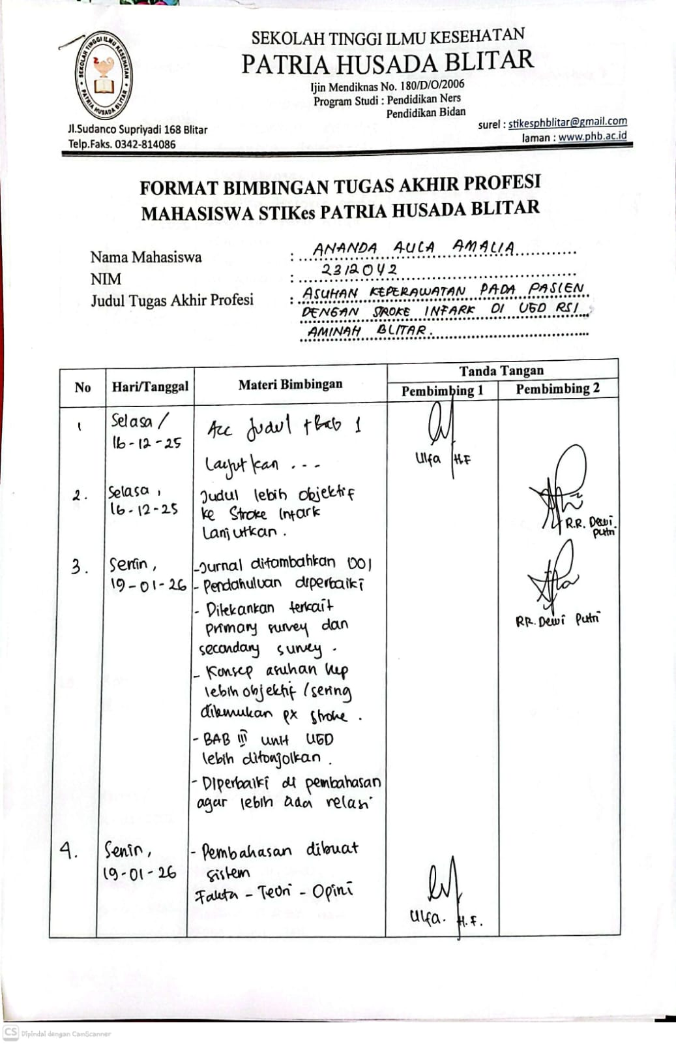

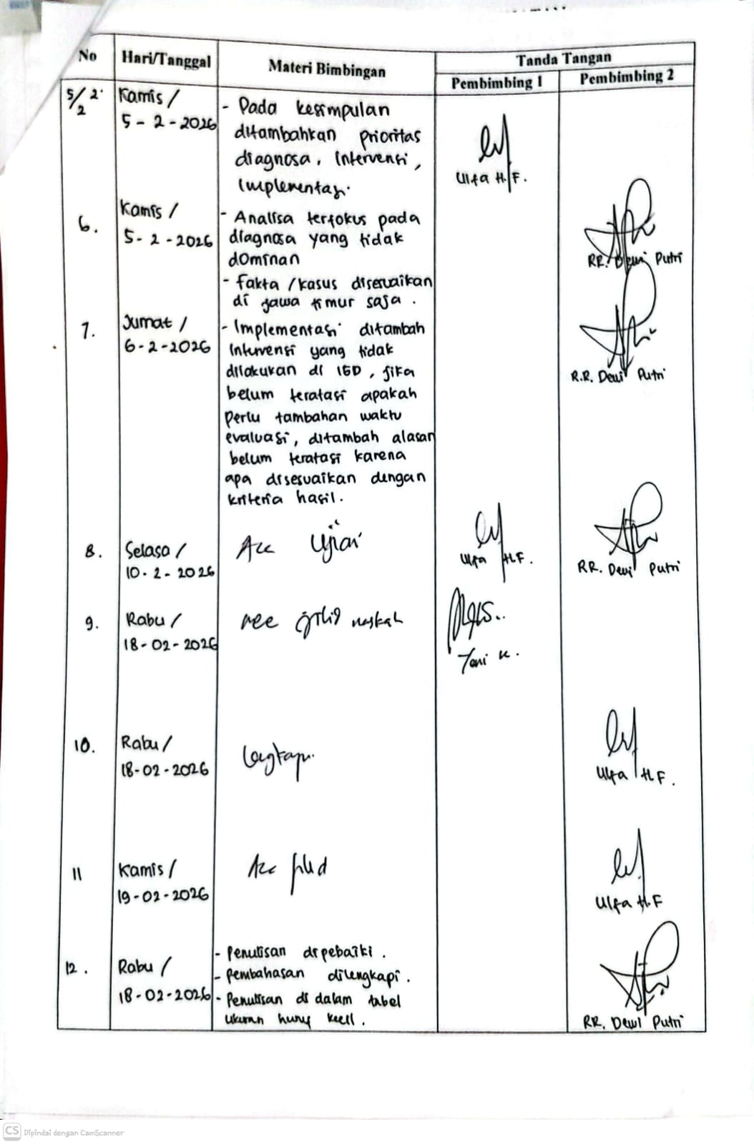
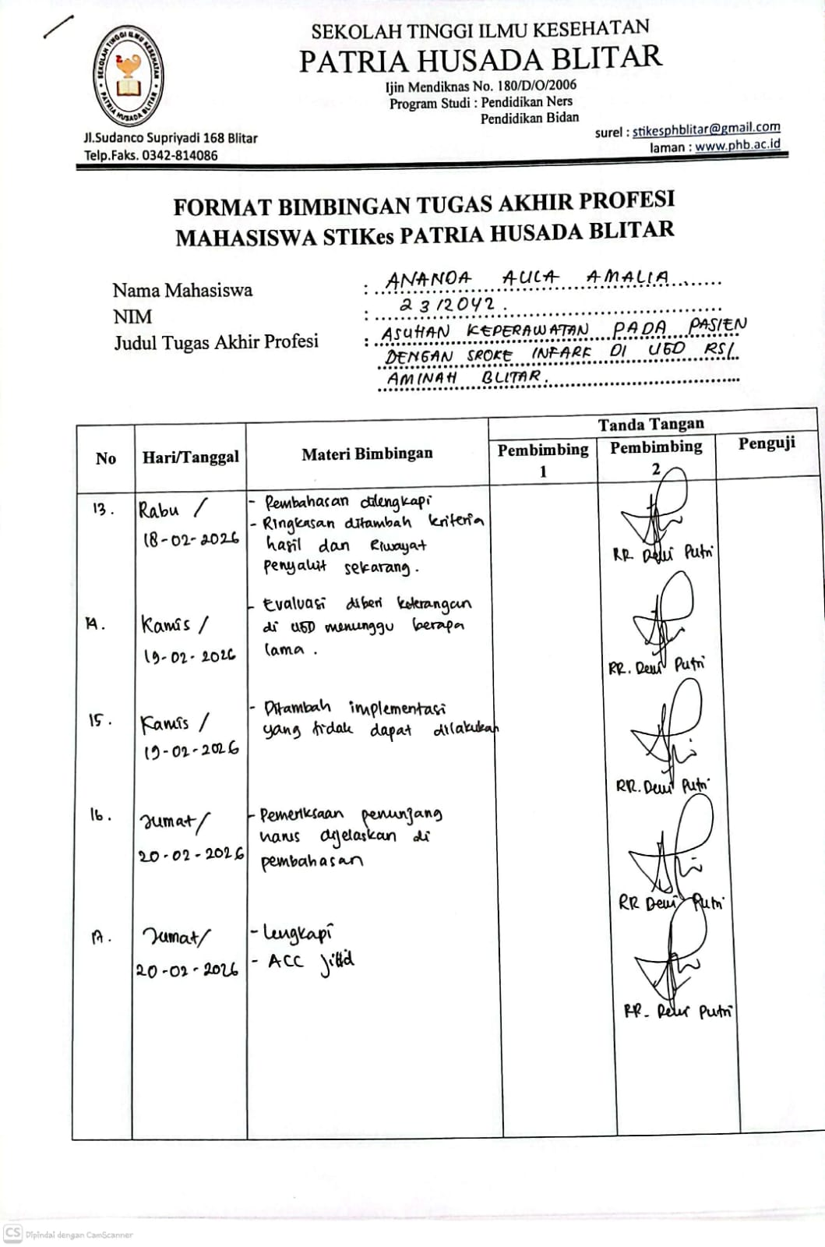

Lampiran 2
